Alumno: Matías Alexis Quiroga

DNI: 39365427

Nro. De teléfono: 2964587824

Lugar donde estudia: Universidad Tecnológica Nacional

Lugar a donde va dirigido el proyecto: instituto provincial de educación superior Paulo Freire

Rectora del IPES: Prof. Alicia Olguín.

Nombre del proyecto: SAIPES

Historia:

**INSTITUTO PROVINCIAL DE EDUCACIÓN SUPERIOR “Paulo Freire”**

El Instituto Provincial de Educación Superior, fue creado el día 17 de marzo de 2.009 en la ciudad de Río Grande, Provincia de Tierra del Fuego.  
  
 Esta institución surgió como necesidad de la existencia de un Instituto Provincial de carácter público, laico, y cuya tutela académica y administrativa perteneciera al Ministerio de Educación, Cultura, Ciencia y Tecnología de la Provincia; dado que hasta el presente la ciudad no contaba con un Instituto de Formación Docente de esa naturaleza, enmarcado en la transformación de la formación docente iniciada en el país a partir de la implementación de la Ley de Educación Nacional 26.206 y la creación del Instituto Nacional de Formación Docente (INFoD).  
  
 En este contexto, se aplicó una Estructura Curricular conforme a los lineamientos establecidos por el INFoD y la Comisión Curricular Patagónica. Se aprobó con expectativas de generar una Institución modelo y laboratorio de la Formación Docente Inicial y Continua, con la pretensión de reforzar la formación general, la formación específica, las prácticas docentes, el dominio de las disciplinas y sus didácticas, el dominio de las nuevas tecnologías aplicadas a la enseñanza y la inclusión de la educación sexual integral en la formación de los actuales y futuros docentes.

La Institución tiene entre sus finalidades:

* La Formación docente inicial.
* El Desarrollo Profesional Docente.

La Promoción de la investigación y desarrollo de la educación

La oferta Académica consiste en las siguientes Carreras de Formación Docente:

* Profesorado de Educación Inicial.
* Profesorado de Educación Primaria.
* Profesorado de Educación Especial con Orientación en Discapacidad Intelectual.
* Profesorado de Educación Secundaria en Lengua y Literatura.
* Profesorado de Educación Secundaria en Matemática.
* Profesorado de Educación Secundaria en Biología.
* Profesorado de Inglés.
* Certificación Docente para Profesionales.

La Institución tiene como funciones:

* Formar, y capacitar para el ejercicio de la docencia en los diferentes Niveles propuestos del Sistema Educativo.
* Proporcionar capacitación o adquisición de nuevos conocimientos y competencias, así como desarrollar Carreras, Cursos, Trayectos u otras actividades que respondan a las demandas de calificación, formación laboral y profesional.
* Promover el desarrollo de investigaciones y de experiencias innovadoras.
* Generar e implementar proyectos y programas que contribuyan al desarrollo de la comunidad.
* Acompañar a docentes noveles en sus primeros desempeños docentes.
* Formar pedagógicamente a Técnicos y Profesionales de distintas disciplinas que deseen ingresar al ejercicio de la docencia.
* Formar para el desempeño de distintas funciones en el Sistema Educativo.
* Preparar para el desempeño de cargos directivos y de supervisión.
* Actualizar disciplinar y pedagógicamente a docentes en ejercicio.
* Asesorar pedagógicamente a las Escuelas.
* Formar para el desarrollo de actividades educativas en instituciones de educación no formal.
* Investigar temáticas vinculadas con la enseñanza, el trabajo docente y la formación docente.
* Producir insumos que posibiliten la circulación del conocimiento en las Instituciones Educativas.  
     
  Funcionamiento de la institución ahora:

El instituto provincial de educación superior **“Paulo Freire”** funciona con una página con información de la institución con los datos de las carreras disponibles, datos de las autoridades competentes, calendario académico, información de mesas de exámenes y horarios. Las inscripciones a materias y exámenes son de manera presencial en la institución, no tienen un sistema académico virtual para realizar estas inscripciones ni tampoco información de su estado académico.

SAIPES es una plataforma que se centra en el área Académica para realizar los registros de los datos personales de alumnos tanto desde la institución como de la página, funciona para las inscripciones a las carreras, materias y elección de materias a cursar (en el caso de cursar). Lleva el control de las asistencias, notas de prácticos, evaluaciones y finales por materias. Brindan notificaciones regularmente del estado curricular y de todo lo mencionado anteriormente.

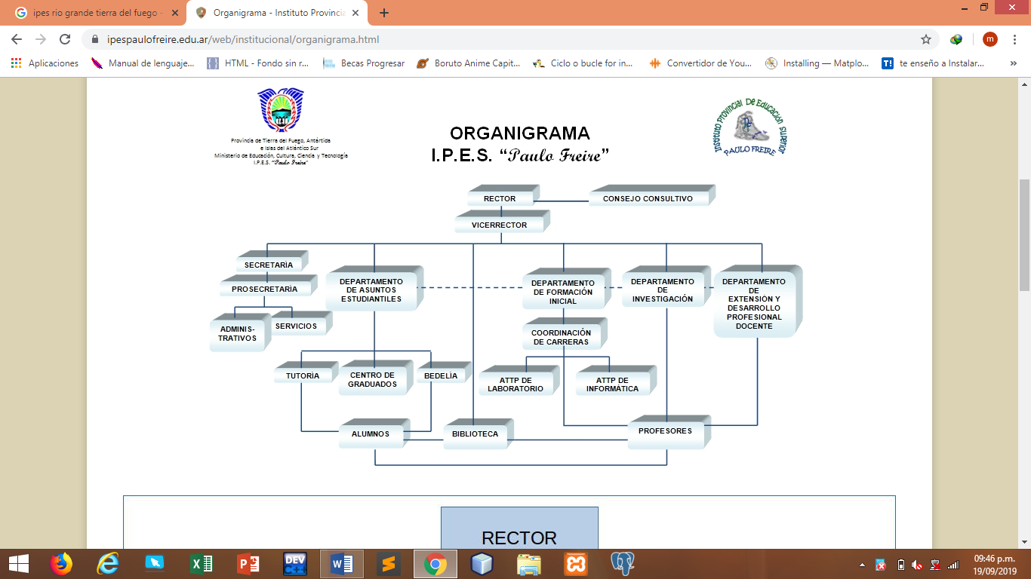

**Objetivo:** Brindar solución y sistematización para una optimización del funcionamiento del sistema académico.

**Límites:**

Desde: Registrar los datos de las personas al sistema académico.

Hasta: Listar estado académico de los alumnos y notificar eventos a cada usuario (mesas de exámenes, asistencia, estado académico)

**Alcances:**

1. CRUD profesores (activar/desactivar notificaciones, enviar mensaje al profesor).

2. Estado del profesor

3. CRUD alumnos (activar/desactivar notificaciones, inscripción a carrera, enviar mensaje al alumno).

4. Estado del alumno - Mostrar posición del alumno según su promedio total de las notas (falta agregar eso al listado del alumno)

5. CRUD Administrador.

6. CRUD materias (detalles, asistencias)

7. CRUD Cursos.

8. CRUD Horarios

9. CRUD Notas (se realiza mensaje de advertencia al alumno con notas menores a 6).

10. CRUD Carreras (detalles de carrera)

11. CRUD Asistencia (asistencia de alumno por materia, se realiza mensaje de advertencia al alumno con asistencia menor al 75%).

12. listar promedio de asistencia

13. CRUD Fechas (días festivos, mesas de examen, feriados, recesos).

14. CRUD inscripción alumno a materias (detalles).

15. CRUD inscripción alumno a examen (con 2 días de anterioridad)

16. CRUD inscripción profesor a materia.

17. Listar alumnos por materias.

18. Listar materias por carrera.

19. Realizar notificación (enviar un mensaje a todos los usuarios)

20. Realizar notificación de notas (a los alumno con notas menores a 6).

21. Realizar notificación de asistencia (a los alumnos con un promedio de asistencia menor al 75%).

22. CRUD encuentras (para mejorar aspectos de la carrera y de las materias).

23. Responder encuestas.

24. Enviar mensaje al profesor.

25. Enviar mensaje al alumno.

26. Detalle materia.

27. Detalle Alumno.

28. Asistencia materia,

29. Calendario.

30. Detalle inscripción

31. Detalle pregunta.

32. listado respuesta (para seleccionar mejor respuesta de la pregunta realizada)

33- Detalle carrera

Usuarios del sistema:

Usuarios Administrador: es la persona a cargo del sistema académico, debe saber en su totalidad cómo funciona el programa y cómo manejarlo, es el responsable de controlar el funcionamiento del sistema de forma adecuada y que no se cometan errores. Y es el encargado de brindar información a los alumnos y profesores de cómo funciona el sistema académico y ayudarlos en su utilización.

Alcances del Administrador:

1. CRUD profesores (activar/desactivar notificaciones, enviar mensaje al profesor).

(Listar estado del profesor (materias que imparten, mesas de examen que tiene el profesor, horarios, notificaciones))

3. CRUD alumnos (activar/desactivar notificaciones, inscripción a carrera, enviar mensaje al alumno).

5. CRUD Administrador.

6. CRUD materias (detalles, asistencias)

7. CRUD Cursos.

8. CRUD Horarios,

9. CRUD Notas (se realiza mensaje de advertencia al alumno con notas menores a 6).

10. CRUD Carreras (detalles de carrera)

11. CRUD Asistencia (asistencia de alumno por materia, se realiza mensaje de advertencia al alumno con asistencia menor al 75%).

12. listar promedio de asistencia

13. CRUD Fechas (días festivos, mesas de examen, feriados, recesos).

14. CRUD inscripción alumno a materias (detalles).

15. CRUD inscripción alumno a examen (con 2 días de anterioridad)

16. CRUD inscripción profesor a materia.

17. Listar alumnos por materias.

18. Listar materias por carrera.

19. Realizar notificación (enviar un mensaje a todos los usuarios)

20. Realizar notificación de notas (a los alumno con notas menores a 6).

21. Realizar notificación de asistencia (a los alumnos con un promedio de asistencia menor al 75%).

22. CRUD encuentras (para mejorar aspectos de la carrera y de las materias).

25. Enviar mensaje al alumno.

26. Detalle materia.

27. Detalle Alumno.

28 - asistencia materia,

29. Calendario.

30. Detalle inscripción

31. Detalle pregunta.

32. listado respuesta (para seleccionar mejor respuesta de la pregunta realizada)

33- Detalle carrera

Usuario Alumno: Este usuario está registrado en el sistema como Alumno el cual estudia una carrera por lo cual con este usuario puede inscribirse a materias para cursar, inscribirse a mesas de examen, ver su estado académico, pedir certificados a la institución y recibir notificación del sistema(advertencia, eventos y notas)

Alcances del alumno:

1. CRUD profesores (activar/desactivar notificaciones, enviar mensaje al profesor).

4. estado del alumno - Mostrar posición del alumno según su promedio total de las notas (falta agregar eso al listado del alumno)

6. CRUD materias (detalles, asistencias)

8. CRUD Horarios,

12. listar promedio de asistencia

14. CRUD inscripción alumno a materias (detalles)

15. CRUD inscripción alumno a examen (con 2 días de anterioridad)

23. Responder encuestas.

24. Enviar mensaje al profesor.

26. Detalle materia.

27. Detalle Alumno.

29. Calendario.

Usuario Profesor: Este usuario está registrado en el sistema como Profesor el cual da clases de materias, y tiene la posibilidad de registrar asistencia de alumnos por materia, registrar notas, listar estados de alumnos, enviar una advertencia a alumno, ver estado del profesor(si tiene mesas de examen próximos)

Alcances de profesor:

1. CRUD profesores (activar/desactivar notificaciones, enviar mensaje al profesor).

2. estado del profesor.

3. CRUD alumnos (activar/desactivar notificaciones, inscripción a carrera, enviar mensaje al alumno).

6. CRUD materias (detalles, asistencias)

8. CRUD Horarios,

9. CRUD Notas (se realiza mensaje de advertencia al alumno con notas menores a 6).

12. listar promedio de asistencia

17. Listar alumnos por materias.

18. Listar materias por carrera.

23. Responder encuestas.

24. Enviar mensaje al profesor.

25. Enviar mensaje al alumno.

26. Detalle materia.

27. Detalle Alumno.

29. Calendario.

ESTUDIO DE FACTIBILIDAD:

Factibilidad Técnica:

La institución cuenta los el equipamiento mínimo requerido que son: más de 3 computadoras que tienen Windows 7/8/10, memoria RAM mayor a 4GB, disco duro mayor a 300GB, procesador Core i3, i5, i7. Y con este equipamiento es suficiente para poder usar el sistema, solo le faltaría tener un servidor para guardar los datos de la institución.

Requerimiento mínimo para la institución, está compuesto por el siguiente detalle:

PC para el administrador encargado del mantenimiento del sistema:

● Procesador Core I5 7ma generación.

● Memoria 4 Gb.

● Disco 500 HDD.

● Disco 64 SSD

● Monitor.

● Windows 7, 8,10

● Chrome

En Infraestructura de la institución posee:

● Fibra óptica 10 Mbps. De bajada: 10 Megas, de subida 3 Megas.

● 3 router WIFI.

● Tendido de red 30 metros.

● Fotocopiadora

● Impresora láser HP

● Navegadores Chrome.

Según lo descrito se considera que el equipamiento que tiene la institución cumple con las exigencias y requisitos mínimos para garantizar el óptimo funcionamiento del sistema.

Debido a que el sistema utilizará la arquitectura Cliente-Servidor, el servidor primero tendrá que tener todos los datos (información de los alumnos, profesores, institución, carrera, materia) requeridos para poder responder a las solicitudes del cliente, para procesarlas y poder brindar una respuesta del mismo.

Para la utilización del servidor se recomienda el siguiente equipamiento:

● Servidor Amazon $2000 Anuales Servicio en la nube.

● DNS $600 Anuales.

● Norton $ 2000 Anuales.

● Chrome (Software libre)

● Ups $4100.

● Conexión a internet 6 megas (mínimo)

En cuanto a las herramientas empleadas para desarrollar el producto se utilizan las siguientes:

Lenguajes de programación:

● Python 3.7.4 (software libre)

● JavaScript ECMAScript 5.1 (software libre)

Tecnologías:

● Django Framework 2.2.5(software libre)

● Bootstrap 4. (Software libre)

● API Rest Framework. (Software libre)

Base de datos:

● PostgreSQL 4.12 (Software libre)

**Factibilidad Operativa:**

El sistema académico funcionara en la institución como una forma más sencilla de inscribirse a una materia o a un final desde cualquier lugar ya sea desde un teléfono como de una computadora, siempre y cuando tenga conexión a internet, sin tener que ir hasta la institución para inscribirse, este sistema será muy fácil de usar, se ingresa al sistema académico con el número de legajo del alumno como usuario y la contraseña será su documento, luego de haber ingresado podrá cambiar la contraseña o mantener la misma. Una vez ingresado en el sistema académico tendrán opciones como materias del plan, estado académico, notas de exámenes, materias que cursa con los horarios, correlatividades para rendir, correlatividades para cursar, inscripción a exámenes, cambio de contraseña. El sistema también enviara notificaciones al usuario sobre próximas mesas de exámenes y alerta de asistencia.

Esto le brindara al usuario más información sobre su estado académico y menos esfuerzo a los directivos o personas a cargo del sistema, ya que le resultara más fácil el registrar los alumnos a las diferentes situaciones que ellos tengan.

Análisis FODA:

Fortalezas:

● Gran Motivación y expectativa para realizar el sistema.

● Expectativas de poder contribuir a la solución de una necesidad tecnológica.

● Tiempo y dedicación para realizar el proyecto.

● Interés del cliente para automatizar estas áreas.

● Facilita la inscripción de alumnos a la institución

● Brinda total información y exacta de lo que se está buscando

● Mejora la planeación, control y uso de recursos

● Toma acertadas de decisiones

Oportunidades:

● Ganar experiencia en el rubro del desarrollo web.

● Agregar valor al currículo.

● Aplicar conocimientos adquiridos.

● Poder trabajar con un cliente real.

● Comercializar el producto en establecimientos similares.

● Informatización del trabajo manual.

● Optimización del tiempo para los procesos mencionados

● Reducción de personal

● Disponibilidad de recursos humanos

● Facilita la interacción para los alumnos y profesores con la institución

Debilidades:

● Poca experiencia en el desarrollo web.

● El tiempo de desarrollo por falta de experiencia.

● Falta de visión en el potencial del producto

● Desconfianza producida por incumplimientos o falta de experiencia sobre la realización de un proyecto que nunca se usó en la institución

Amenazas:

● La caída de internet en la institución

● Un corte de luz.

● La competencia que existe en desarrollo de aplicaciones en menor tiempo.

● Hackers, virus, etc.

● Vulnerabilidades generadas por los usuarios en el manejo de sus cuentas.

● mucho tráfico de datos dentro del sistema pude generar retrasos

**Conclusión:**

El desarrollo del sistema es factible. No requiere un equipamiento costoso, sino los mínimos y económicos. Ya que la institución posee las computadoras necesarias requeridas en el sistema, solo le falta el servidor para guardar los datos de los alumnos y profesores de la institución.

El sistema brindara mayor facilidad a la hora de buscar datos o información de los miembros de la institución.

Estará desarrollado con tecnologías web, por lo tanto se podrá brindar mantenimiento, soporte y actualizaciones para cuando sea necesario o el cliente lo requiera.

De fácil uso, intuitivo, de modo que cualquier persona podrá usarlo sin complicación o conocimientos extras a los que ya posee.

Diagrama de casos de usos:

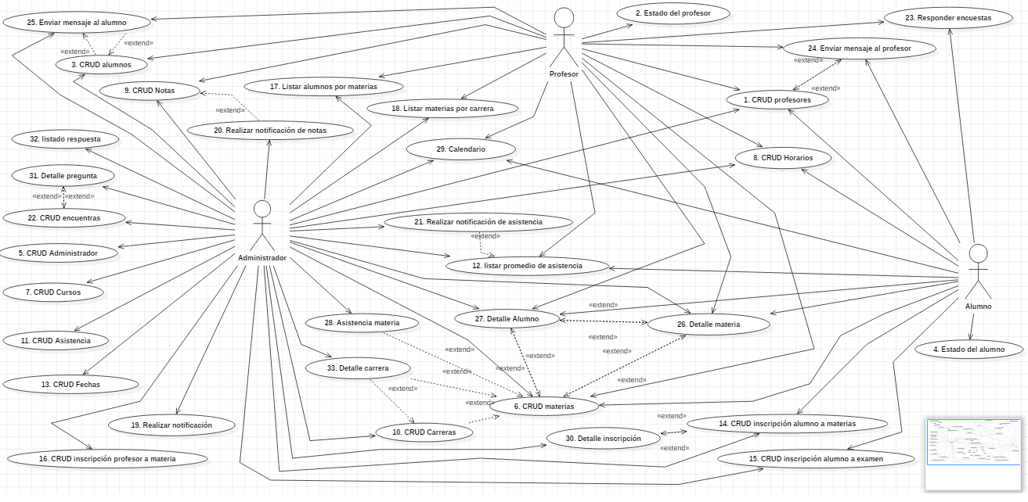

Diagrama entidad relación:

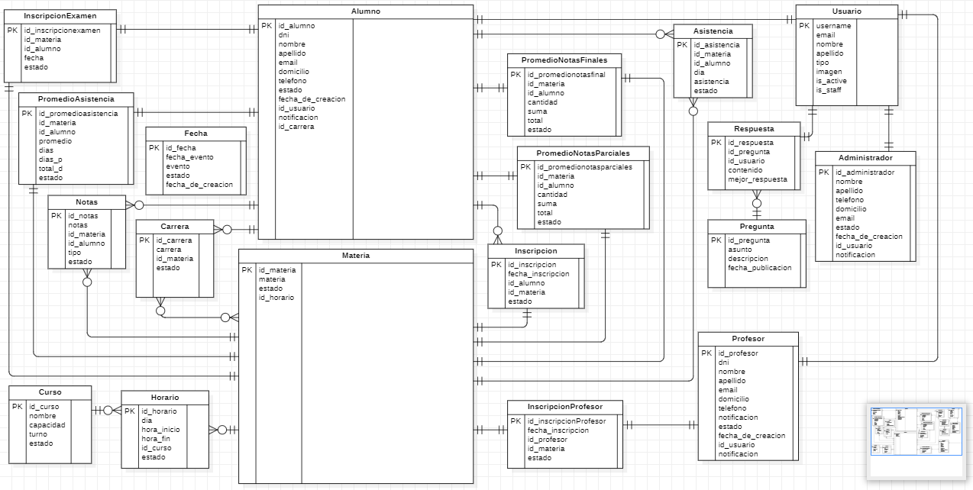

Descripción casos de usos:

Casos de usos n°1: CRUD profesores (activar/desactivar notificaciones, enviar mensaje al profesor).

|  |  |  |  |
| --- | --- | --- | --- |
| Nivel de Caso de Uso Negocio  Sistema de Información: x | | | |
| Nombre del Caso de Uso: 1- CRUD profesores | | | Nro. Orden: 1 |
| Prioridad  Alta: X Media:  Baja: | | | |
| Complejidad  Alta: Media: X  Baja: | | | |
| Actor Principal: administrador | | Actor Secundario: profesor, alumno | |
| Tipo de Caso de Uso  Concreto: X Abstracto: | | | |
| Objetivo: registrar un profesor | | | |
| Precondiciones: | | | |
| Post-Condiciones: | Éxito: CRUD del profesor | | |
| Fracaso: el profesor no permite recibir mensajes al correo, no hay sistema | | |
| Curso Normal | | Curso Alternativo | |
| 1. El caso de uso comienza cuando el administrador, profesor o alumno ingresa en la opción/botón listado profesor | |  | |
| 1. Te mostrara un listado de los profesores | |  | |
| 1. En el caso de los administradores, podrás crear nuevos profesores, como también modificar sus datos y eliminarlos. Ingresando en las opciones correspondientes. | |  | |
| 1. El administrador ingresara en la opción crear profesor, y completara los datos correspondientes. | | 4.a. el profesor ya existe y no se guarda  4.a.1 el sistema informa la situación  4.a.2 el administrador deberá modificar los datos para poder guardar al nuevo profesor, o cerrar el cuadro para continuar en el caso de uso listar profesor | |
| 1. En el caso de los alumnos y de los profesores, podrán enviar un mensaje al profesor al presionar en la opción “enviar mensaje” | | 5.a Se re direccionara al caso de uso 24- enviar mensaje al profesor.  5.a.1 en esa opción podrás enviar un mensaje al profesor con el asunto correspondiente  5.a.2 al enviar en mensaje, se re direccionara al caso de usos listado profesor | |
| 1. Fin del caso de uso | |  | |
|  | |  | |
| Asociaciones de Extensión: - 24 enviar mensaje al profesor | | | |
| Asociaciones de Inclusión: - | | | |
| Caso de Uso donde se Incluye: 24 enviar mensaje al profesor | | | |
| Caso de Uso donde se Extiende: | | | |
| Caso de Uso donde de Generalización: - | | | |

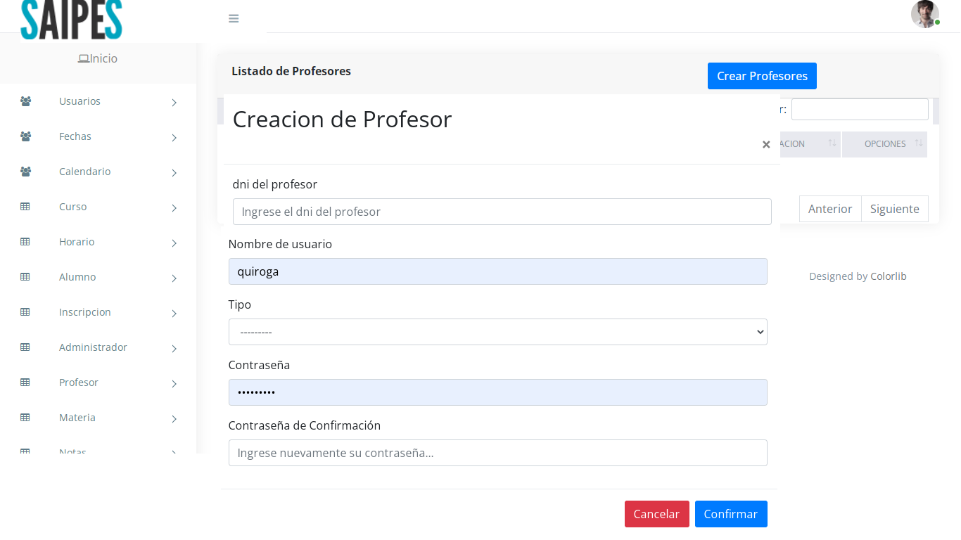

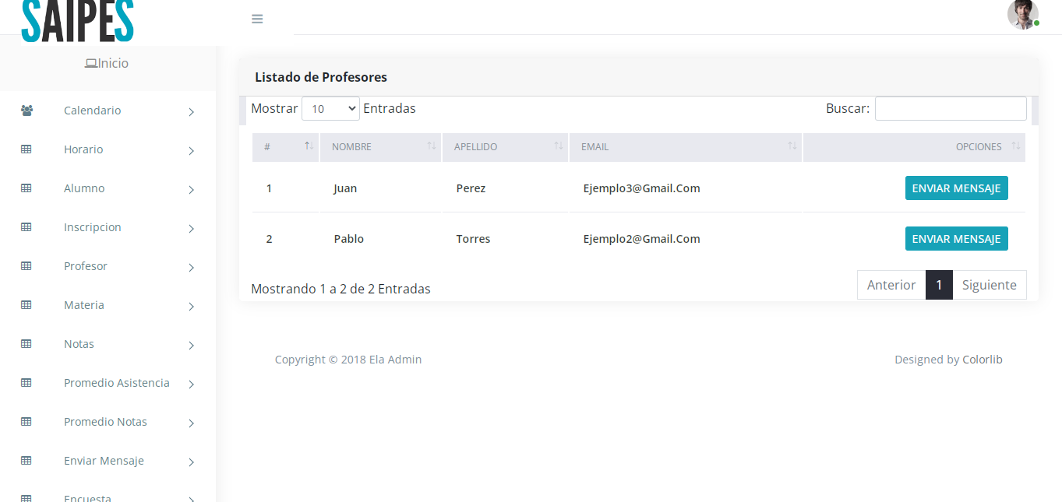

Casos de usos n°2: Estado del profesor.

|  |  |  |  |
| --- | --- | --- | --- |
| Nivel de Caso de Uso Negocio  Sistema de Información: x | | | |
| Nombre del Caso de Uso: 2- Estado del profesor. | | | Nro. Orden: 2 |
| Prioridad  Alta: X Media:  Baja: | | | |
| Complejidad  Alta: Media: X  Baja: | | | |
| Actor Principal: Profesor | | Actor Secundario: profesor | |
| Tipo de Caso de Uso  Concreto: X Abstracto: | | | |
| Objetivo: listado del profesor | | | |
| Precondiciones: que el profesor este registrado | | | |
| Post-Condiciones: | Éxito: listar el estado del profesor | | |
| Fracaso: no hay sistema | | |
| Curso Normal | | Curso Alternativo | |
| 1. El caso de uso comienza cuando el Profesor ingresa en la opción/botón Estado profesor | |  | |
| 1. Se muestra datos del profesor, en el cual podrás modificar sus datos en el caso que corresponda. | |  | |
| 1. El profesor ingresa en la opción editar | | 3.a. se abrirá un cuadro en el cual podrás modificar los datos personales, como el email, número, dirección y activar/desactivar notificaciones  3.a.1 luego de modificar sus datos presionas el botón confirmar  3.a.2 el sistema informara que se guardó correctamente los cambios | |
| 1. Fin del caso de uso | |  | |
|  | |  | |
| Asociaciones de Extensión: - | | | |
| Asociaciones de Inclusión: - | | | |
| Caso de Uso donde se Incluye: - | | | |
| Caso de Uso donde se Extiende: | | | |
| Caso de Uso donde de Generalización: - | | | |

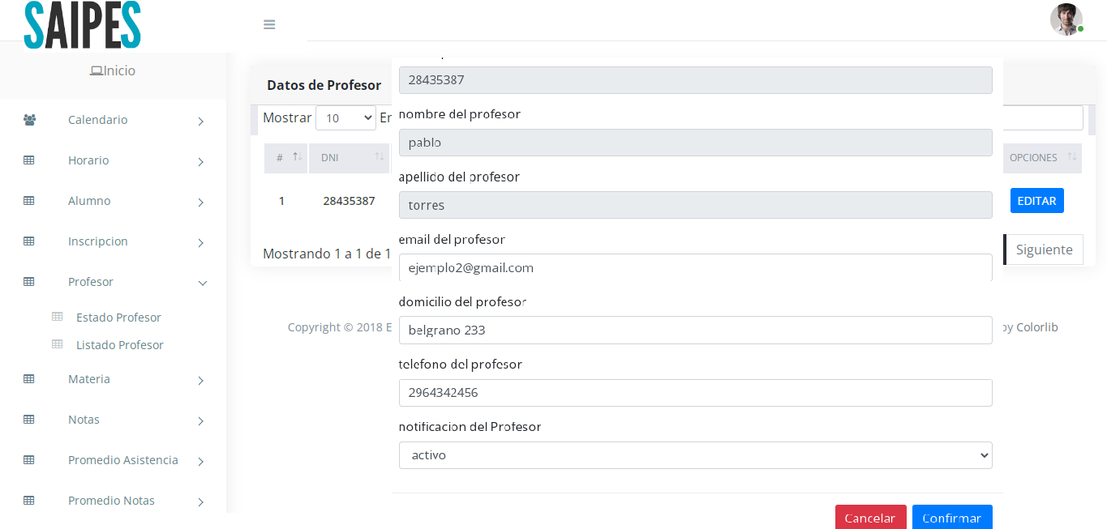

Casos de usos n°3: CRUD alumnos (activar/desactivar notificaciones, inscripción a carrera, enviar mensaje al alumno).

|  |  |  |  |
| --- | --- | --- | --- |
| Nivel de Caso de Uso Negocio  Sistema de Información: x | | | |
| Nombre del Caso de Uso: 3- CRUD alumnos | | | Nro. Orden: 2 |
| Prioridad  Alta: X Media:  Baja: | | | |
| Complejidad  Alta: Media: X  Baja: | | | |
| Actor Principal: administrador | | Actor Secundario: profesor | |
| Tipo de Caso de Uso  Concreto: X Abstracto: | | | |
| Objetivo: registrar un alumno | | | |
| Precondiciones: que el alumno no este registrado | | | |
| Post-Condiciones: | Éxito: registrar al alumno | | |
| Fracaso: el alumno ya existe en el sistema, no hay sistema | | |
| Curso Normal | | Curso Alternativo | |
| 1. El caso de uso comienza cuando el administrador o el profesor ingresa en la opción/botón listado alumno | |  | |
| 2. Te mostrara un listado de los alumno | |  | |
| 3. En el caso de los administradores, podrás crear nuevos profesores, como también modificar sus datos y eliminarlos. Ingresando en las opciones correspondientes. | |  | |
| 4. El administrador ingresara en la opción crear alumno, y completara los datos correspondientes. | | 4.a. el alumno ya existe y no se guarda  4.a.1 el sistema informa la situación  4.a.2 el administrador deberá modificar los datos para poder guardar al nuevo profesor, o cerrar el cuadro para continuar en el caso de uso listado alumno | |
| 5. En el caso del profesor podrán enviar un mensaje a los alumnos al presionar en la opción “enviar mensaje” | | 5.a Se re direccionara al caso de uso 25- enviar mensaje al alumno.  5.a.1 en esa opción podrás enviar un mensaje al profesor con el asunto correspondiente  5.a.2 al enviar el mensaje, se re direccionara al caso de uso listado alumno | |
| Fin del caso de uso | |  | |
|  | |  | |
| Asociaciones de Extensión: - 25 enviar mensaje al alumno | | | |
| Asociaciones de Inclusión: - | | | |
| Caso de Uso donde se Incluye: - 25 enviar mensaje al alumno | | | |
| Caso de Uso donde se Extiende: | | | |
| Caso de Uso donde de Generalización: - | | | |

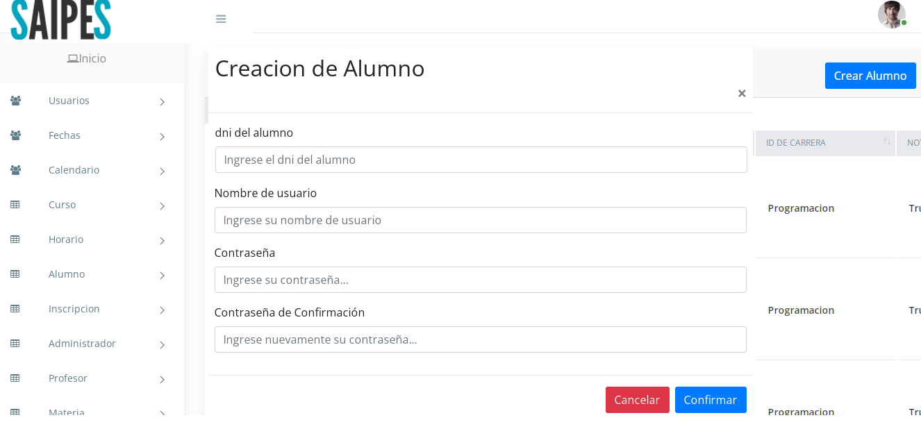

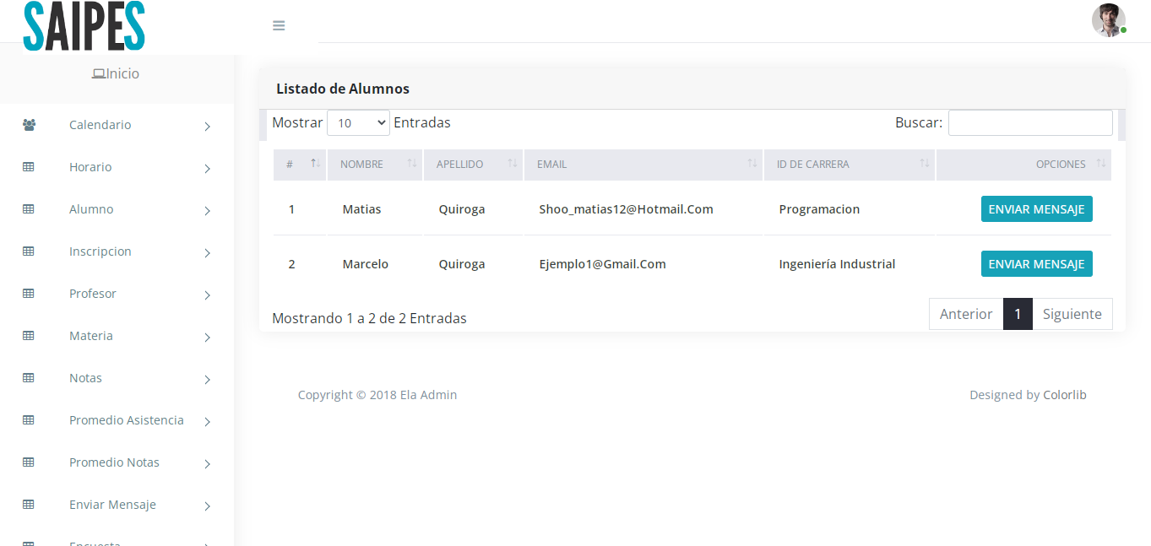

Casos de usos n°4: Estado del alumno - Mostrar posición del alumno según su promedio total de las notas (falta agregar eso al listado del alumno)

|  |  |  |  |
| --- | --- | --- | --- |
| Nivel de Caso de Uso Negocio  Sistema de Información: x | | | |
| Nombre del Caso de Uso: 4- Estado del alumno | | | Nro. Orden: 2 |
| Prioridad  Alta: X Media:  Baja: | | | |
| Complejidad  Alta: Media: X  Baja: | | | |
| Actor Principal: Alumno | | Actor Secundario: Alumno | |
| Tipo de Caso de Uso  Concreto: X Abstracto: | | | |
| Objetivo: estado del alumno | | | |
| Precondiciones: el alumno tiene que estar registrado | | | |
| Post-Condiciones: | Éxito: estado del alumno | | |
| Fracaso: no hay sistema | | |
| Curso Normal | | Curso Alternativo | |
| 1. El caso de uso comienza cuando el Alumno ingresa en la opción/botón Estado alumno | |  | |
| 1. Se muestra datos del alumno, en el cual podrás modificar sus datos en el caso que corresponda. | |  | |
| 1. El alumno ingresa en la opción editar | | 3.a. se abrirá un cuadro en el cual podrás modificar los datos personales, como el email, número , dirección y activar/desactivar notificaciones  3.a.1 luego de modificar sus datos presionas el botón confirmar  3.a.2 el sistema informara que se guardó correctamente los cambios | |
| 1. Fin del caso de uso | |  | |
|  | |  | |
| Asociaciones de Extensión: - | | | |
| Asociaciones de Inclusión: - | | | |
| Caso de Uso donde se Incluye: - | | | |
| Caso de Uso donde se Extiende: | | | |
| Caso de Uso donde de Generalización: - | | | |

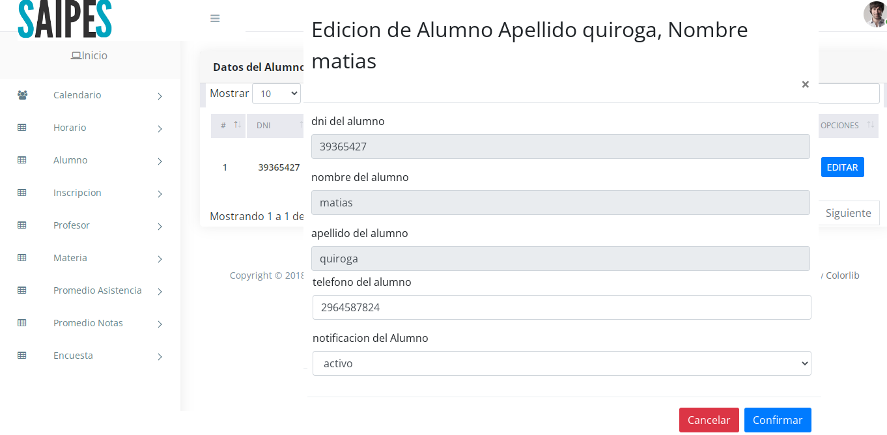

Casos de usos n°5: CRUD Administrador.

|  |  |  |  |
| --- | --- | --- | --- |
| Nivel de Caso de Uso Negocio  Sistema de Información: x | | | |
| Nombre del Caso de Uso: 5- CRUD Administrador | | | Nro. Orden: 1 |
| Prioridad  Alta: X Media:  Baja: | | | |
| Complejidad  Alta: Media: X  Baja: | | | |
| Actor Principal: administrador | | Actor Secundario: administrador | |
| Tipo de Caso de Uso  Concreto: X Abstracto: | | | |
| Objetivo: CRUD administrador | | | |
| Precondiciones: | | | |
| Post-Condiciones: | Éxito: CRUD del administrador | | |
| Fracaso: ingresar datos incorrectos del administrador, no hay sistema | | |
| Curso Normal | | Curso Alternativo | |
| 1. El caso de uso comienza cuando el administrador ingresa en la opción/botón listado administrador | |  | |
| 1. Te mostrara un listado de los administradores | |  | |
| 1. En el caso de los administradores, podrán crear nuevos administradores, como también modificar sus datos y eliminarlos. Ingresando en las opciones correspondientes. | |  | |
| 1. El administrador ingresara en la opción crear administrador, y completara los datos correspondientes. | | 4.a. el administrador ya existe y no se guarda  4.a.1 el sistema informa la situación  4.a.2 el administrador deberá modificar los datos para poder guardar al nuevo administrador, o cerrar el cuadro para continuar en el caso de uso listado administrador | |
| 1. El administrador ingresara en la opción editar y modificara los datos, en el caso de que todo este correcto se guardaran los cambios | | 5.a El sistema informara la situación en el caso que los datos ingresados sean incorrectos  5.a.1 El administrador tendrá que modificar esos datos, en caso contrario, presionar el botón cancelar para volver al listado de los administradores | |
| 1. Fin del caso de uso | |  | |
|  | |  | |
|  | |  | |
| Asociaciones de Extensión: - | | | |
| Asociaciones de Inclusión: - | | | |
| Caso de Uso donde se Incluye: | | | |
| Caso de Uso donde se Extiende: | | | |
| Caso de Uso donde de Generalización: - | | | |

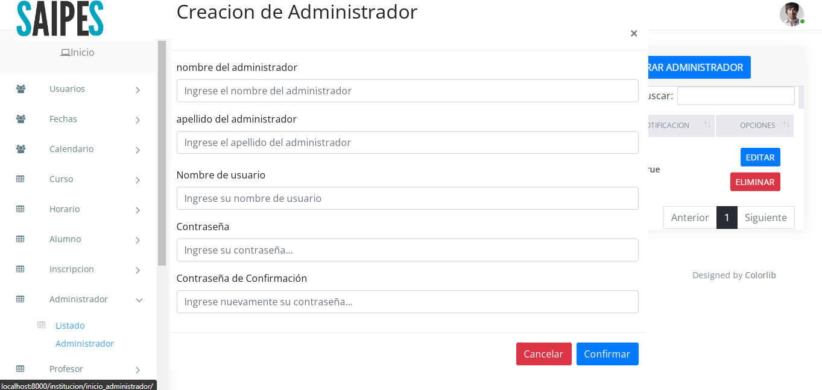

Casos de usos n°6: CRUD Materias (detalles, asistencias)

|  |  |  |  |
| --- | --- | --- | --- |
| Nivel de Caso de Uso Negocio  Sistema de Información: x | | | |
| Nombre del Caso de Uso: 6. CRUD Materias | | | Nro. Orden: 3 |
| Prioridad  Alta: X Media:  Baja: | | | |
| Complejidad  Alta: Media: X  Baja: | | | |
| Actor Principal: administrador | | Actor Secundario: Profesor, Alumno | |
| Tipo de Caso de Uso  Concreto: X Abstracto: | | | |
| Objetivo: CRUD Materias | | | |
| Precondiciones: | | | |
| Post-Condiciones: | Éxito: CRUD Materias | | |
| Fracaso: no hay sistema | | |
| Curso Normal | | Curso Alternativo | |
| 1. El caso de uso comienza cuando el administrador ingresa en la opción/botón listado materia | |  | |
| 1. Se muestra un listados de las materias | |  | |
| 1. En el caso de los administradores, podrán crear nuevas materias, como también modificar sus datos y eliminarlos. Ingresando en las opciones correspondientes. | |  | |
| 1. El administrador ingresara en la opción crear administrador, y completara los datos correspondientes. | | 4.a. La materia ya existe y no se guarda  4.a.1 el sistema informa la situación  4.a.2 el administrador deberá modificar los datos para poder guardar la nueva materia, o cerrar el cuadro para continuar en el caso de uso 6- listado materia | |
| 1. En el caso de administrador podrá ver las asistencias de los alumno en la materia al presionar en el botón asistencia | | 5.a se re direccionara al caso de uso 28 - asistencia materia  5.a.1 se mostraran las asistencia de los alumno en la materia junto con el día o podrán presionar el botón volver para ingresar en el caso de uso 6- listado materia | |
| 1. En el caso del profesor o del alumno podrá ver detalles de la materia, al presionar en el botón Detalle | | 6.a Se re direccionara al caso de uso 26- detalle materia.  6.a.1 en esa opción podrás ver los alumnos que están inscripto a la materia y también ver los datos de los alumno al presionar en sus nombres o volver al caso de uso 5- listado materias  6.b.1 al presionar en el nombre de algún alumno se re direccionara al caso de uso 27- detalle alumno, donde podrá ver algunos de sus datos o volver al caso de uso 26 – detalle materia | |
| 1. Fin del caso de uso | |  | |
|  | |  | |
| Asociaciones de Extensión: 26 – detalle materia, 27- detalle alumno | | | |
| Asociaciones de Inclusión: - | | | |
| Caso de Uso donde se Incluye: - 29- detalle carrera | | | |
| Caso de Uso donde se Extiende: - | | | |
| Caso de Uso donde de Generalización: - | | | |

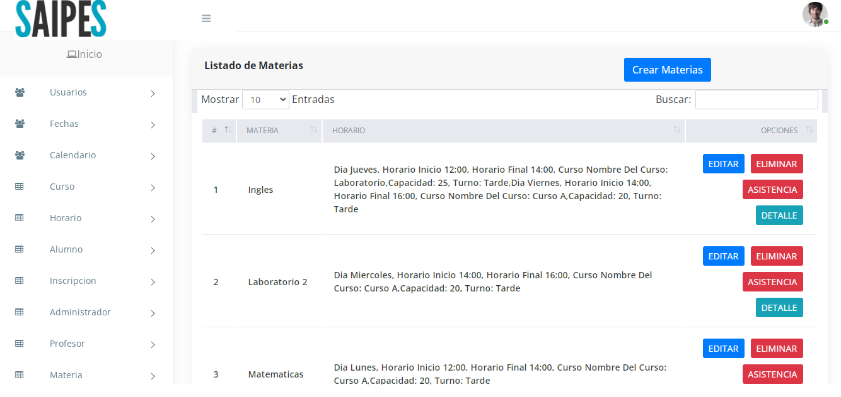

Casos de usos n°7: CRUD Cursos.

|  |  |  |  |
| --- | --- | --- | --- |
| Nivel de Caso de Uso Negocio  Sistema de Información: x | | | |
| Nombre del Caso de Uso: 7 - CRUD Curso | | | Nro. Orden: 2 |
| Prioridad  Alta: X Media:  Baja: | | | |
| Complejidad  Alta: Media: X  Baja: | | | |
| Actor Principal: administrador | | Actor Secundario: | |
| Tipo de Caso de Uso  Concreto: X Abstracto: | | | |
| Objetivo: CRUD Curso | | | |
| Precondiciones: | | | |
| Post-Condiciones: | Éxito: CRUD curso | | |
| Fracaso: no hay sistema | | |
| Curso Normal | | Curso Alternativo | |
| 1. El caso de uso comienza cuando el administrador ingresa en la opción/botón listado curso | |  | |
| 2. Te mostrara un listado de los curso | |  | |
| 3. El administrador, podrá crear nuevos cursos, como también modificar sus datos y eliminarlos. Ingresando en las opciones correspondientes. | |  | |
| 4. El administrador ingresara en la opción crear curso, y completara los datos correspondientes. | | 4.a. el curso ya existe y no se guardo  4.a.1 el sistema informa la situación  4.a.2 el administrador deberá modificar los datos para poder guardar al nuevo curso, o cerrar el cuadro para continuar en el caso de uso 7- listado curso | |
| Fin del caso de uso | |  | |
|  | |  | |
| Asociaciones de Extensión: - | | | |
| Asociaciones de Inclusión: - | | | |
| Caso de Uso donde se Incluye: - | | | |
| Caso de Uso donde se Extiende: | | | |
| Caso de Uso donde de Generalización: - | | | |

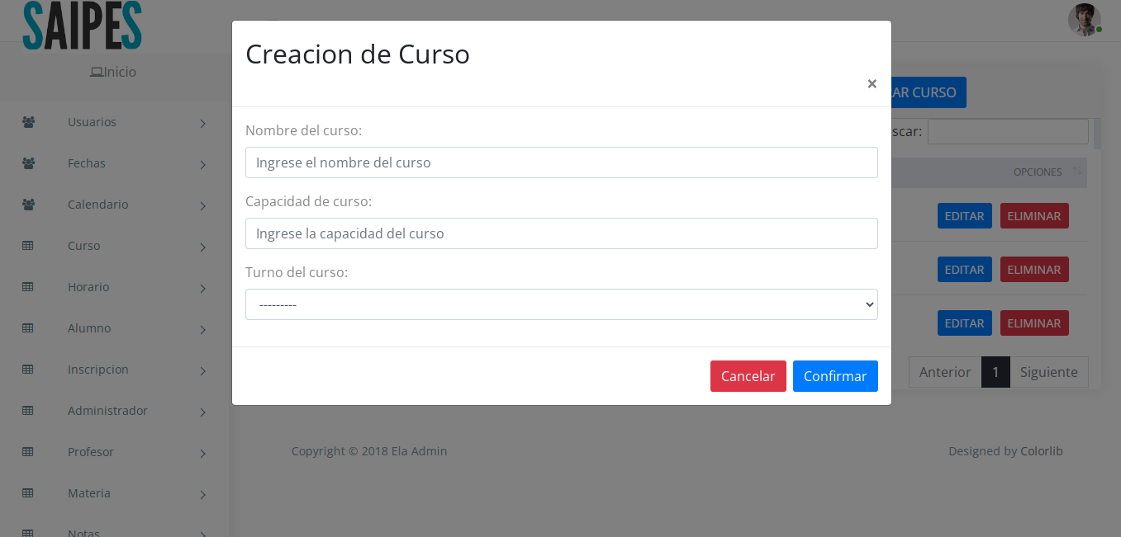

Casos de usos n°8: CRUD Horarios.

|  |  |  |  |
| --- | --- | --- | --- |
| Nivel de Caso de Uso Negocio  Sistema de Información: x | | | |
| Nombre del Caso de Uso: 8- CRUD Horarios | | | Nro. Orden: 1 |
| Prioridad  Alta: X Media:  Baja: | | | |
| Complejidad  Alta: Media: X  Baja: | | | |
| Actor Principal: administrador | | Actor Secundario: Profesor, Alumno | |
| Tipo de Caso de Uso  Concreto: X Abstracto: | | | |
| Objetivo: CRUD Horario | | | |
| Precondiciones: tener cursos disponibles | | | |
| Post-Condiciones: | Éxito: CRUD del Horario | | |
| Fracaso: no tiene curso disponibles para crear un horario, no hay sistema | | |
| Curso Normal | | Curso Alternativo | |
| 1. El caso de uso comienza cuando el administrador, profesor o alumno ingresa en la opción/botón listado horario | |  | |
| 1. Te mostrara un listado de los horarios | |  | |
| 1. En el caso de los administradores, podrán crear nuevos horarios, como también modificar sus datos y eliminarlos. Ingresando en las opciones correspondientes. | |  | |
| 1. El administrador ingresara en la opción crear horario, y completara los datos correspondientes. | | 4.a. el horario ya existe y no se guarda  4.a.1 el sistema informa la situación  4.a.2 el administrador deberá modificar los datos para poder guardar el nuevo horario, o cerrar el cuadro para continuar en el caso de uso listado horario | |
| 1. En el caso del profesor y del alumno, solo tendrán el listado de los horarios con el curso correspondiente | |  | |
| 1. Fin del caso de uso | |  | |
|  | |  | |
| Asociaciones de Extensión: - | | | |
| Asociaciones de Inclusión: - | | | |
| Caso de Uso donde se Incluye: | | | |
| Caso de Uso donde se Extiende: | | | |
| Caso de Uso donde de Generalización: - | | | |

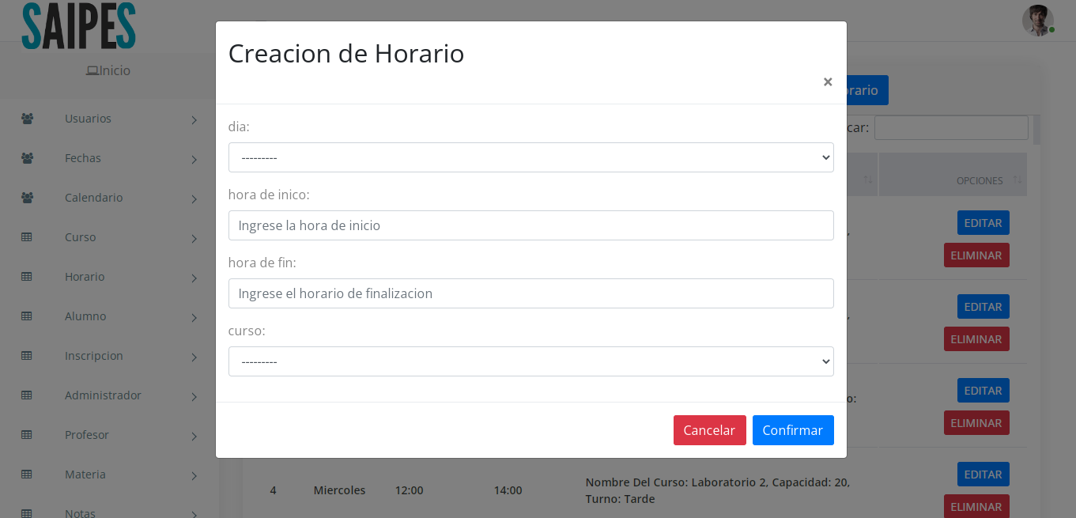

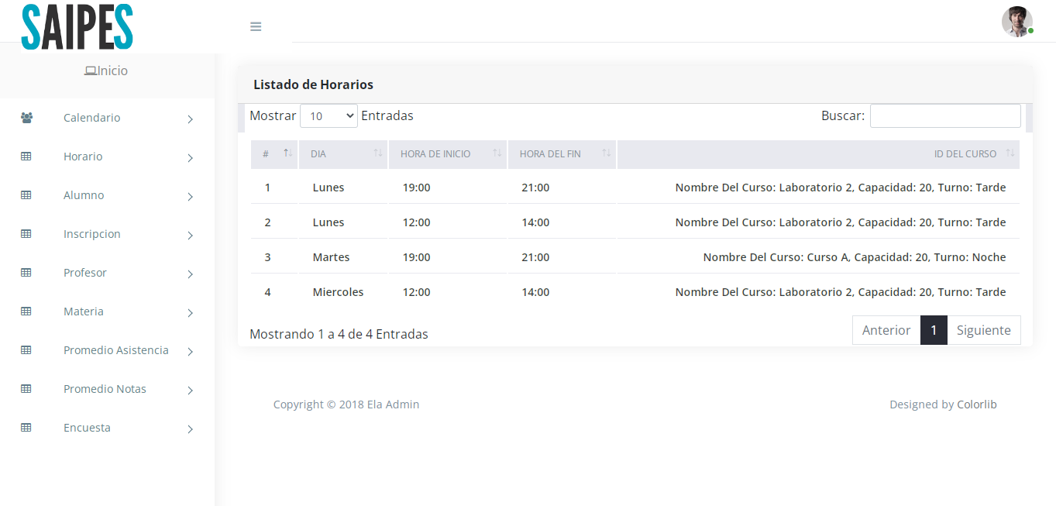

Casos de usos n°9: CRUD Notas (se realiza mensaje de advertencia al alumno con notas menores a 6).

|  |  |  |  |
| --- | --- | --- | --- |
| Nivel de Caso de Uso Negocio  Sistema de Información: x | | | |
| Nombre del Caso de Uso: 9. CRUD Notas | | | Nro. Orden: 3 |
| Prioridad  Alta: X Media:  Baja: | | | |
| Complejidad  Alta: Media: X  Baja: | | | |
| Actor Principal: administrador, Profesor | | Actor Secundario: | |
| Tipo de Caso de Uso  Concreto: X Abstracto: | | | |
| Objetivo: CRUD Notas | | | |
| Precondiciones: tener notas para ingresar | | | |
| Post-Condiciones: | Éxito: CRUD Notas | | |
| Fracaso: no tener notas parcial para ingresar notas finales, acceder la cantidad notas de parciales y finales, no hay sistema | | |
| Curso Normal | | Curso Alternativo | |
| 1. El caso de uso comienza cuando el administrador o profesor ingresa en la opción/botón listado notas | |  | |
| 1. Se muestra un listados de las notas de las materias | |  | |
| 1. En el caso de los administradores o profesor, podrán crear nuevas notas, como también modificar sus datos y eliminarlos. Ingresando en las opciones correspondientes. | |  | |
| 1. El administrador ingresara en la opción crear nota, y completara los datos correspondientes. | | 4.a. La nota ya existe y no se guarda  4.a.1 el sistema informa la situación  4.a.2 el administrador deberá modificar los datos para poder guardar la nueva nota, o cerrar el cuadro para continuar en el caso de uso 9- listado notas | |
| 1. En el caso de profesor podrá ingresara en la opción crear nota, y completara los datos correspondientes, pero solo las materias en la que dicta clases | |  | |
| 1. El en caso de administrador o el profesor, al ingresar una nueva nota que sea menor a 6, automáticamente se enviar un mensaje al respectivo alumno, informando la situación | |  | |
| 1. Fin del caso de uso | |  | |
|  | |  | |
| Asociaciones de Extensión: | | | |
| Asociaciones de Inclusión: - | | | |
| Caso de Uso donde se Incluye: - | | | |
| Caso de Uso donde se Extiende: - | | | |
| Caso de Uso donde de Generalización: - | | | |

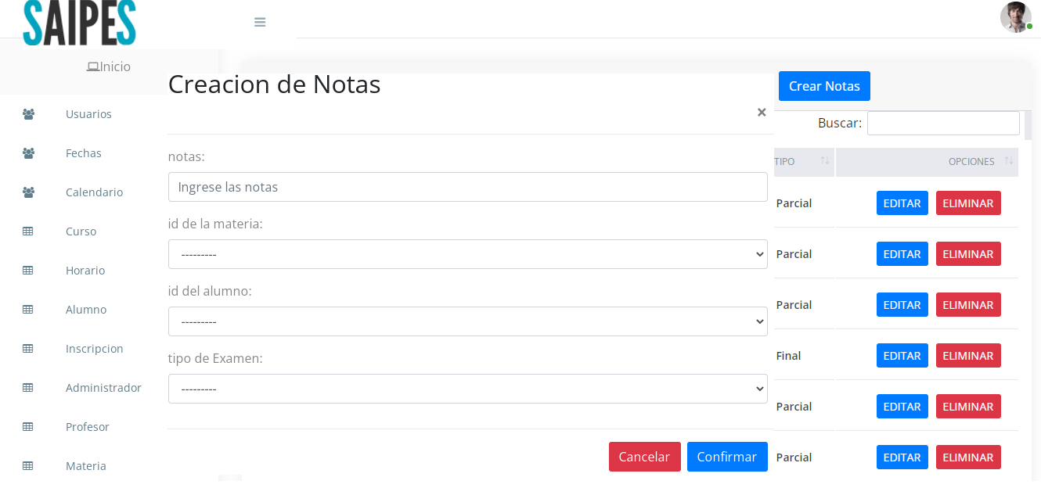

Casos de usos n°10: CRUD Carreras (detalles de carrera)

|  |  |  |  |
| --- | --- | --- | --- |
| Nivel de Caso de Uso Negocio  Sistema de Información: x | | | |
| Nombre del Caso de Uso: 10. CRUD Carrera | | | Nro. Orden: 3 |
| Prioridad  Alta: X Media:  Baja: | | | |
| Complejidad  Alta: Media: X  Baja: | | | |
| Actor Principal: administrador | | Actor Secundario: | |
| Tipo de Caso de Uso  Concreto: X Abstracto: | | | |
| Objetivo: CRUD Carrera | | | |
| Precondiciones: tener materias disponibles | | | |
| Post-Condiciones: | Éxito: CRUD Carrera | | |
| Fracaso: no tener materias disponibles para ingresar una carrera ,no hay sistema | | |
| Curso Normal | | Curso Alternativo | |
| 1. El caso de uso comienza cuando el administrador ingresa en la opción/botón listado carrera | |  | |
| 1. Se muestra un listados de las carrera | |  | |
| 1. En el caso de los administradores, podrán crear nuevas carreras, como también modificar sus datos y eliminarlos. Ingresando en las opciones correspondientes. | |  | |
| 1. El administrador ingresara en la opción crear carrera, y completara los datos correspondientes. | | 4.a. La carrara ya existe y no se puede guardar  4.a.1 el sistema informa la situación  4.a.2 el administrador deberá modificar los datos para poder guardar la nueva materia, o cerrar el cuadro para continuar en el caso de uso 10- listado carrera | |
| 1. El administrador podrá ver los detalles de la carrera al presionar en el botón detalle | | 5.a se re direccionara al caso de uso 33 – detalle carrera  5.a.1 Se mostraran los detalles de la carrera como las materias que tiene, en la cual presionando sobre las materias se re direccionara al caso de uso 6- listado materia | |
| 1. Fin del caso de uso | |  | |
|  | |  | |
| Asociaciones de Extensión: 6- listado materia, 33- detalle carrera | | | |
| Asociaciones de Inclusión: - | | | |
| Caso de Uso donde se Incluye: - | | | |
| Caso de Uso donde se Extiende: - | | | |
| Caso de Uso donde de Generalización: - | | | |

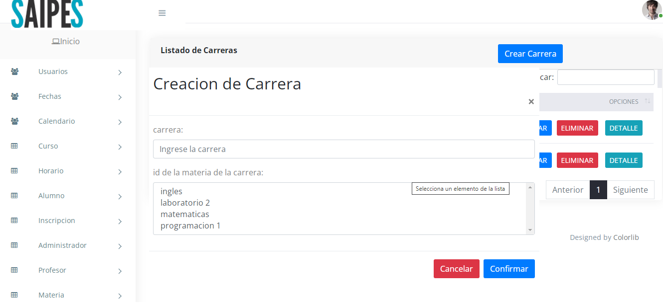

Casos de usos n°11: CRUD Asistencia (asistencia de alumno por materia, se realiza mensaje de advertencia automático al alumno con asistencia menor al 75%).

|  |  |  |  |
| --- | --- | --- | --- |
| Nivel de Caso de Uso Negocio  Sistema de Información: x | | | |
| Nombre del Caso de Uso: 11- CRUD Asistencia | | | Nro. Orden: 3 |
| Prioridad  Alta: X Media:  Baja: | | | |
| Complejidad  Alta: Media: X  Baja: | | | |
| Actor Principal: administrador | | Actor Secundario: | |
| Tipo de Caso de Uso  Concreto: X Abstracto: | | | |
| Objetivo: CRUD de asistencia de los alumnos por materia | | | |
| Precondiciones: tener materias disponibles | | | |
| Post-Condiciones: | Éxito: Éxito: CRUD de asistencia | | |
| Fracaso: no tener asistencia para registrar, no hay sistema | | |
| Curso Normal | | Curso Alternativo | |
| 1. El caso de uso comienza cuando el administrador ingresa en la opción/botón listado asistencia | |  | |
| 1. Se muestra un listados de las asistencia de los alumnos por materia | |  | |
| 1. El administrador, podrán registrar nuevas asistencia, como también modificar sus datos y eliminarlos. Ingresando en las opciones correspondientes. | |  | |
| 1. El administrador ingresara en la opción crear asistencia, y completara los datos correspondientes. | | 4.a. La asistencia ya existe y no se puede guardar  4.a.1 el sistema informa la situación  4.a.2 el administrador deberá modificar los datos para poder guardar la nueva asistencia, o cerrar el cuadro para continuar en el caso de uso 11- listado asistencia | |
| 1. El sistema muestra un mensaje informando que la asistencia se registró correctamente | | 5.a.1 automáticamente el sistema informar a los alumnos correspondiente que exceden un porcentaje de faltas | |
| 1. Fin del caso de uso | |  | |
|  | |  | |
| Asociaciones de Extensión: | | | |
| Asociaciones de Inclusión: - | | | |
| Caso de Uso donde se Incluye: - | | | |
| Caso de Uso donde se Extiende: - | | | |
| Caso de Uso donde de Generalización: - | | | |

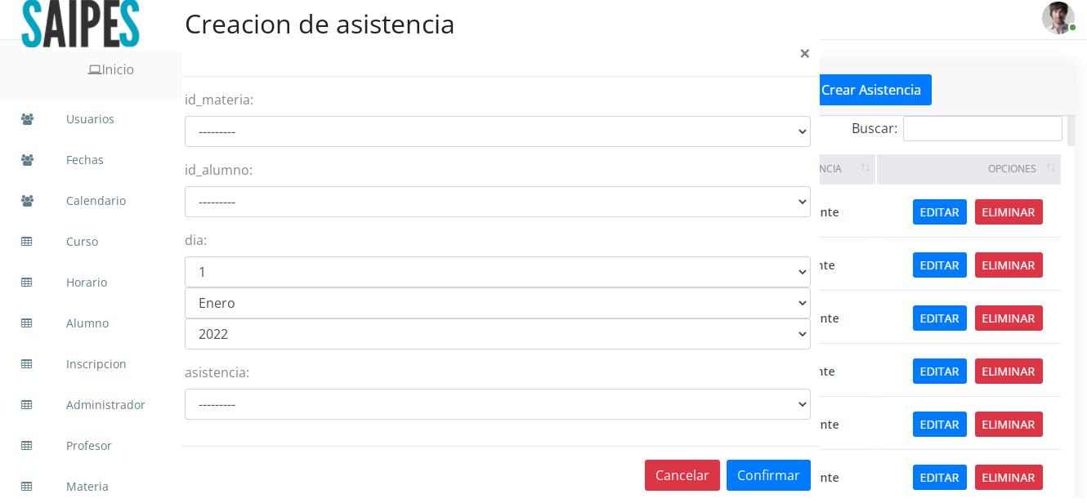

Casos de usos n°12: Listar promedio de asistencia

|  |  |  |  |
| --- | --- | --- | --- |
| Nivel de Caso de Uso Negocio  Sistema de Información: x | | | |
| Nombre del Caso de Uso: 12- Listar promedio de asistencia | | | Nro. Orden: 2 |
| Prioridad  Alta: X Media:  Baja: | | | |
| Complejidad  Alta: Media: X  Baja: | | | |
| Actor Principal: Administrador, profesor, alumno | | Actor Secundario: | |
| Tipo de Caso de Uso  Concreto: X Abstracto: | | | |
| Objetivo: listar porcentaje de asistencias del alumno | | | |
| Precondiciones: tener asistencias del alumnos registradas | | | |
| Post-Condiciones: | Éxito: listar promedio de asistencias | | |
| Fracaso: no tiene asistencias registradas, no hay sistema | | |
| Curso Normal | | Curso Alternativo | |
| 1. El caso de uso comienza cuando el Administrador, Profesor o Alumno ingresa en la opción/botón Listado promedio asistencia | |  | |
| 1. Se muestra un listado de asistencia de los alumnos por materia. | |  | |
| 1. En el caso de profesor y del administrador podrá ver el porcentaje de asistencia de todos los alumnos. | |  | |
| 1. En el caso de alumno solo podrá ver el porcentaje de asistencia de sus materias registradas. | |  | |
| 1. Fin del caso de uso | |  | |
|  | |  | |
| Asociaciones de Extensión: - | | | |
| Asociaciones de Inclusión: - | | | |
| Caso de Uso donde se Incluye: - | | | |
| Caso de Uso donde se Extiende: | | | |
| Caso de Uso donde de Generalización: - | | | |

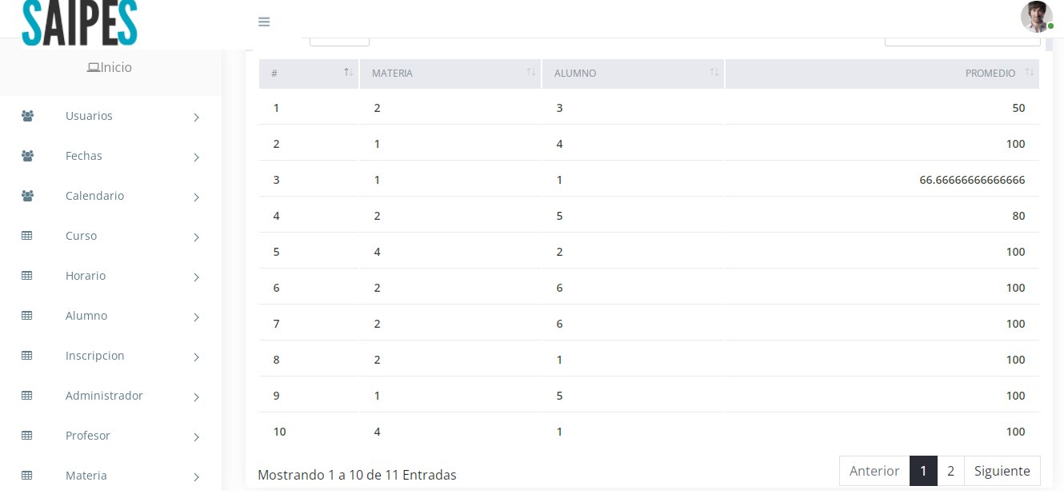

Casos de usos n°13: CRUD Fechas (días festivos, mesas de examen, feriados, recesos).

|  |  |  |  |
| --- | --- | --- | --- |
| Nivel de Caso de Uso Negocio  Sistema de Información: x | | | |
| Nombre del Caso de Uso: 13- CRUD Fechas | | | Nro. Orden: 3 |
| Prioridad  Alta: X Media:  Baja: | | | |
| Complejidad  Alta: Media: X  Baja: | | | |
| Actor Principal: administrador | | Actor Secundario: | |
| Tipo de Caso de Uso  Concreto: X Abstracto: | | | |
| Objetivo: CRUD Fechas | | | |
| Precondiciones: tener fechas para registrar | | | |
| Post-Condiciones: | Éxito: CRUD de fechas | | |
| Fracaso: no tener fechas para registrar, no hay sistema | | |
| Curso Normal | | Curso Alternativo | |
| 1. El caso de uso comienza cuando el administrador ingresa en la opción/botón listado fechas | |  | |
| 1. Se muestra un listados de las fechas y eventos de la institución | |  | |
| 1. El administrador, podrán registrar nuevos eventos, como también modificar sus datos y eliminarlos. Ingresando en las opciones correspondientes. | |  | |
| 1. El administrador ingresara en la opción registrar fechas, y completara los datos correspondientes. | | 4.a. La fecha no se puede guardar  4.a.1 el sistema informa la situación  4.a.2 el administrador deberá modificar los datos para poder guardar el nuevo evento, o cerrar el cuadro para continuar en el caso de uso 13- listado fechas | |
| 1. El sistema muestra un mensaje informando que la asistencia se registró correctamente | | 5.a.1 automáticamente el evento registrado se mostrara en el caso de uso 29 - Calendario | |
| 1. Fin del caso de uso | |  | |
| Asociaciones de Extensión: | | | |
| Asociaciones de Inclusión: - | | | |
| Caso de Uso donde se Incluye: - | | | |
| Caso de Uso donde se Extiende: - | | | |
| Caso de Uso donde de Generalización: - | | | |

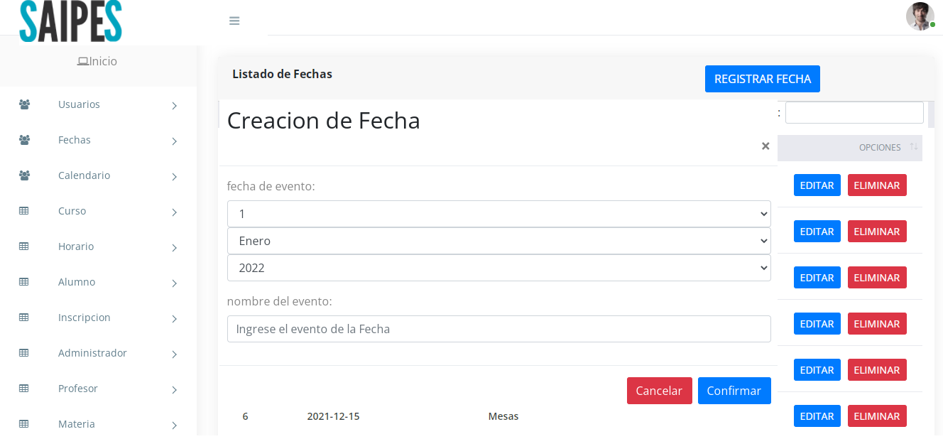

Casos de usos n°14: CRUD inscripción alumno a materias (detalles).

|  |  |  |  |
| --- | --- | --- | --- |
| Nivel de Caso de Uso Negocio  Sistema de Información: x | | | |
| Nombre del Caso de Uso: 14- CRUD inscripción alumno a materias | | | Nro. Orden: 3 |
| Prioridad  Alta: X Media:  Baja: | | | |
| Complejidad  Alta: Media: X  Baja: | | | |
| Actor Principal: administrador | | Actor Secundario: alumno | |
| Tipo de Caso de Uso  Concreto: X Abstracto: | | | |
| Objetivo: CRUD inscripción alumno a materias | | | |
| Precondiciones: tener alumnos y materias para inscribir alumnos a las materias | | | |
| Post-Condiciones: | Éxito: CRUD inscripción alumno a materias | | |
| Fracaso: no tener alumnos y materias, no hay sistema | | |
| Curso Normal | | Curso Alternativo | |
| 1. El caso de uso comienza cuando el administrador ingresa en la opción/botón listado inscripción | |  | |
| 1. Se muestra un listados de los alumnos inscriptos a las materias | |  | |
| 1. El administrador, podrán inscribir nuevos alumnos a materias, como también modificar sus datos y eliminarlos. Ingresando en las opciones correspondientes. | |  | |
| 1. El administrador ingresara en la opción registrar inscripción, y completara los datos correspondientes. | | 4.a. La inscripción no se puede guardar  4.a.1 el sistema informa la situación  4.a.2 el administrador deberá modificar los datos para poder inscribir al alumno a la materia, o cerrar el cuadro para continuar en el caso de uso 14- listado inscripción. | |
| 1. El administrador ingresa en la opción/botón detalle. | | 5.a se mostrara los detalle de la inscripción al ingresar en el caso de uso 30- detalle inscripción, como el horario de la materia que cursa  5.a.1 al presionar en el botón volver, se re direccionara al caso de uso 14- listado inscripción | |
| 1. Fin del caso de uso | |  | |
|  | |  | |
| Asociaciones de Extensión: 30- detalle inscripción | | | |
| Asociaciones de Inclusión: - | | | |
| Caso de Uso donde se Incluye: - | | | |
| Caso de Uso donde se Extiende: - | | | |
| Caso de Uso donde de Generalización: - | | | |

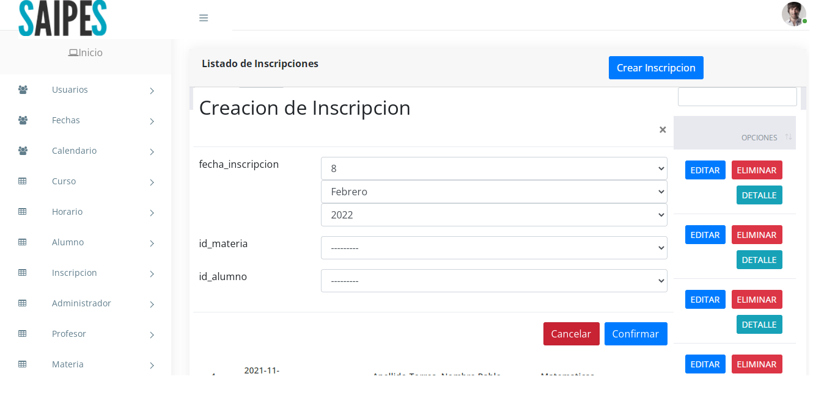

Casos de usos n°15: CRUD inscripción alumno a examen (con 2 días de anterioridad)

|  |  |  |  |
| --- | --- | --- | --- |
| Nivel de Caso de Uso Negocio  Sistema de Información: x | | | |
| Nombre del Caso de Uso: 15- CRUD inscripción alumno a examen | | | Nro. Orden: 3 |
| Prioridad  Alta: X Media:  Baja: | | | |
| Complejidad  Alta: Media: X  Baja: | | | |
| Actor Principal: administrador, alumno | | Actor Secundario: | |
| Tipo de Caso de Uso  Concreto: X Abstracto: | | | |
| Objetivo: CRUD inscripción alumno a examen | | | |
| Precondiciones: el alumno tendrá que tener los parciales aprobados de la materia | | | |
| Post-Condiciones: | Éxito:: CRUD inscripción alumno a examen | | |
| Fracaso: no tener fechas cercanas para inscribirse al examen, no hay sistema | | |
| Curso Normal | | Curso Alternativo | |
| 1. El caso de uso comienza cuando el administrador o el alumno ingresa en la opción/botón listado inscripción examen | |  | |
| 1. Se muestra un listados de los alumnos inscriptos a los exámenes | |  | |
| 1. En el caso del administrador, podrán inscribir nuevos alumnos a exámenes, como también modificar sus datos y eliminarlos. Ingresando en las opciones correspondientes. | |  | |
| 1. El administrador ingresara en la opción registrar inscripción examen, y completara los datos correspondientes. | | 4.a. La inscripción al examen no se puede guardar  4.a.1 el sistema informa la situación, podría ser porque el alumno no cumplió con los requisitos para inscribirse al examen o porque no existen fechas cercanas para inscribirse al examen  4.a.2 el administrador deberá modificar los datos para poder inscribir al alumno al examen, o cerrar el cuadro para continuar en el caso de uso 15- listado inscripción examen. | |
| 1. En el caso del alumno ingresara en la opción registrar inscripción examen, y seleccionara la materia correspondiente. | | 5.a. La inscripción al examen no se puede guardar  5.a.1 el sistema informa la situación, podría ser porque el alumno no cumplió con los requisitos para inscribirse al examen o porque no existen fechas cercanas para inscribirse al examen  5.a.2 el alumno seleccionara en el botón volver al listado de examen para volver al caso de uso 15- listado inscripción examen | |
| 1. Fin del caso de uso | |  | |
|  | |  | |
| Asociaciones de Extensión: | | | |
| Asociaciones de Inclusión: - | | | |
| Caso de Uso donde se Incluye: - | | | |
| Caso de Uso donde se Extiende: - | | | |
| Caso de Uso donde de Generalización: - | | | |

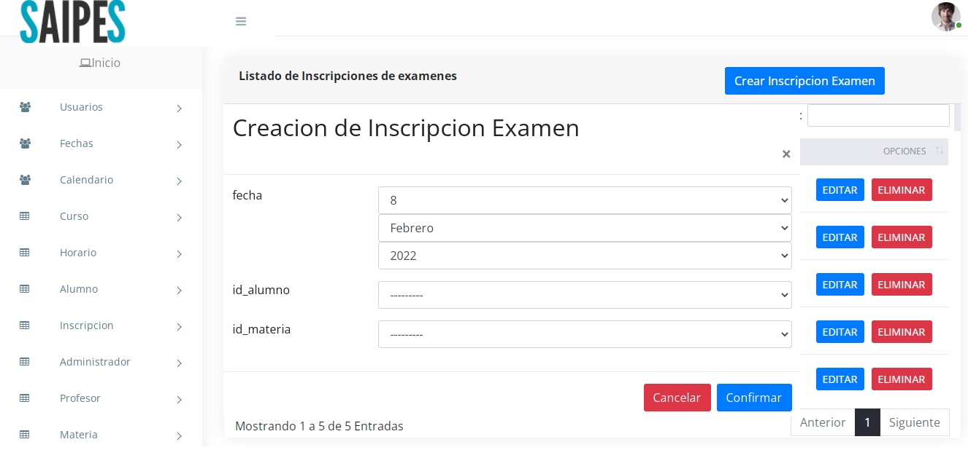

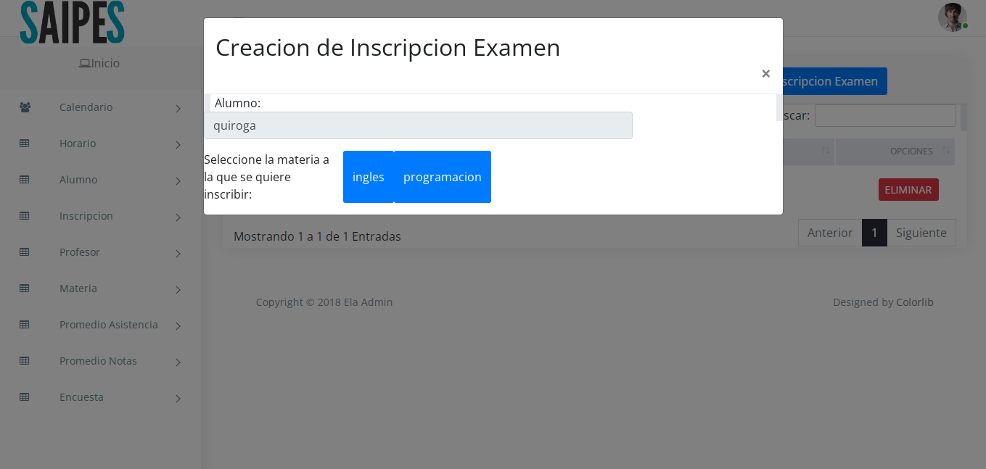

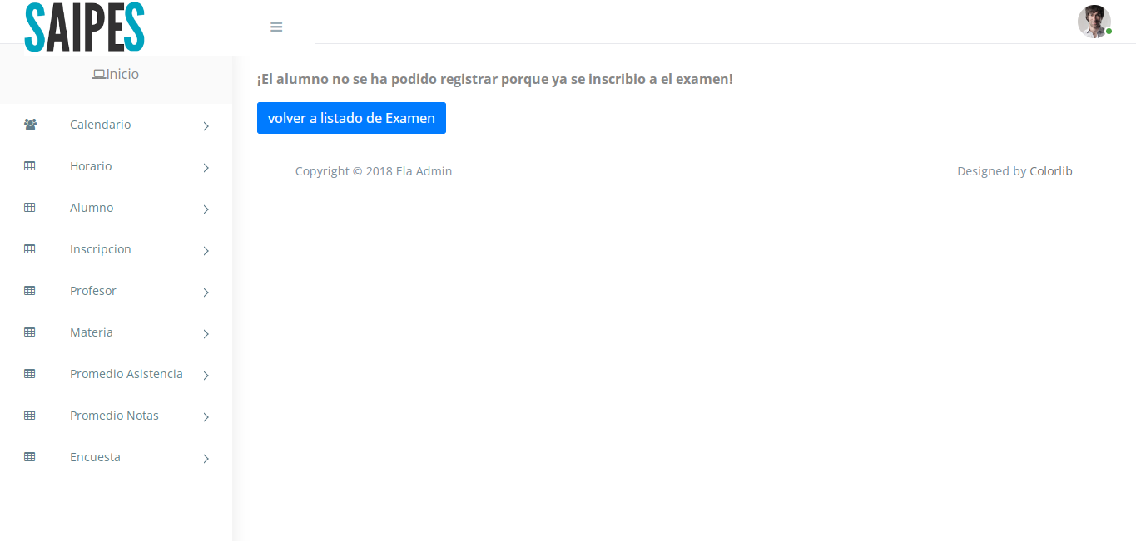

Casos de usos n°16: CRUD inscripción profesor a materia

|  |  |  |  |
| --- | --- | --- | --- |
| Nivel de Caso de Uso Negocio  Sistema de Información: x | | | |
| Nombre del Caso de Uso: 16- CRUD inscripción profesor a materia | | | Nro. Orden: 3 |
| Prioridad  Alta: X Media:  Baja: | | | |
| Complejidad  Alta: Media: X  Baja: | | | |
| Actor Principal: administrador | | Actor Secundario: | |
| Tipo de Caso de Uso  Concreto: X Abstracto: | | | |
| Objetivo: CRUD inscripción profesor a materia | | | |
| Precondiciones: tener materias disponibles para registrar al profesor | | | |
| Post-Condiciones: | Éxito: CRUD inscripción alumno a materias | | |
| Fracaso: no tener materias disponibles, no hay sistema | | |
| Curso Normal | | Curso Alternativo | |
| 1. El caso de uso comienza cuando el administrador ingresa en la opción/botón listado inscripción profesor | |  | |
| 1. Se muestra un listados de los profesores inscriptos a las materias | |  | |
| 1. El administrador, podrán inscribir nuevos profesores a materias, como también modificar sus datos y eliminarlos. Ingresando en las opciones correspondientes. | |  | |
| 1. El administrador ingresara en la opción registrar inscripción profesor, y completara los datos correspondientes. | | 4.a. La inscripción no se puede guardar  4.a.1 el sistema informa la situación  4.a.2 el administrador deberá modificar los datos para poder inscribir al profesor a la materia, o cerrar el cuadro para continuar en el caso de uso 16- listado inscripción profesor. | |
| 1. Fin del caso de uso | |  | |
| Asociaciones de Extensión: | | | |
| Asociaciones de Inclusión: - | | | |
| Caso de Uso donde se Incluye: - | | | |
| Caso de Uso donde se Extiende: - | | | |
| Caso de Uso donde de Generalización: - | | | |

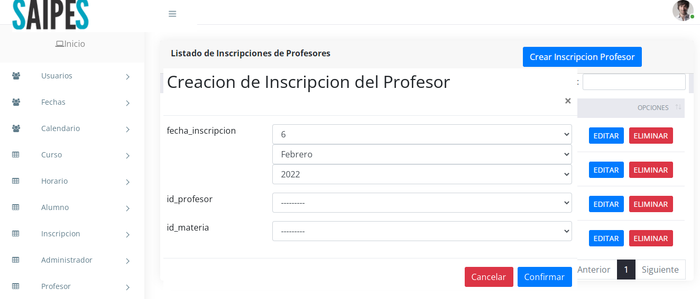

Casos de usos n°17: Listar alumnos por materias

|  |  |  |  |
| --- | --- | --- | --- |
| Nivel de Caso de Uso Negocio  Sistema de Información: x | | | |
| Nombre del Caso de Uso: 17: Listar alumnos por materias | | | Nro. Orden: 6 |
| Prioridad  Alta: X Media:  Baja: | | | |
| Complejidad  Alta: Media: X  Baja: | | | |
| Actor Principal: administrador, profesor | | Actor Secundario: | |
| Tipo de Caso de Uso  Concreto: X Abstracto: | | | |
| Objetivo: Listar alumnos por materias | | | |
| Precondiciones: tener alumnos registrados en materias | | | |
| Post-Condiciones: | Éxito: Listar alumnos por materias | | |
| Fracaso: no tener alumnos registrados en materias, no hay sistema | | |
| Curso Normal | | Curso Alternativo | |
| 1. El caso de uso comienza cuando el administrador o el profesor ingresa en la opción/botón listado alumno por materia | |  | |
| 1. Se muestra 2 cuadros para selección la materia y los alumnos que están en la materia | |  | |
| 1. El administrador, podrán seleccionar la materia y después se le habilitara el listado de los alumnos inscriptos en la materia | |  | |
| 1. Fin del caso de uso | |  | |
|  | |  | |
| Asociaciones de Extensión: | | | |
| Asociaciones de Inclusión: - | | | |
| Caso de Uso donde se Incluye: - | | | |
| Caso de Uso donde se Extiende: - | | | |
| Caso de Uso donde de Generalización: - | | | |

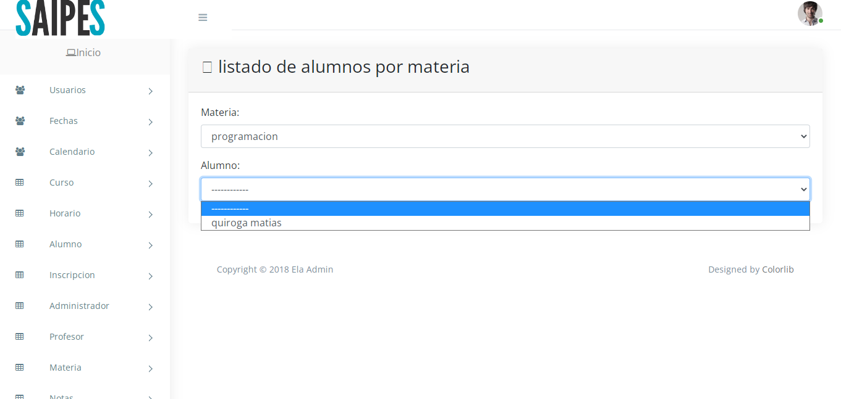

Casos de usos n°18: Listar materias por carrera

|  |  |  |  |
| --- | --- | --- | --- |
| Nivel de Caso de Uso Negocio  Sistema de Información: x | | | |
| Nombre del Caso de Uso: 18: Listar materias por carrera | | | Nro. Orden: 6 |
| Prioridad  Alta: X Media:  Baja: | | | |
| Complejidad  Alta: Media: X  Baja: | | | |
| Actor Principal: administrador, profesor | | Actor Secundario: | |
| Tipo de Caso de Uso  Concreto: X Abstracto: | | | |
| Objetivo: Listar materias por carrera | | | |
| Precondiciones: tener materias registrados en carrera | | | |
| Post-Condiciones: | Éxito: Listar materias por carrera | | |
| Fracaso: no tener materias registrados en carrera, no hay sistema | | |
| Curso Normal | | Curso Alternativo | |
| 1. El caso de uso comienza cuando el administrador o el profesor ingresa en la opción/botón materia por carrera | |  | |
| 1. Se muestra 2 cuadros para selección la carrera y las materias que están en la carrera | |  | |
| 1. El administrador, podrán seleccionar la carrera y después se le habilitara el listado de las materias que componen la carrera | |  | |
| 1. Fin del caso de uso | |  | |
|  | |  | |
| Asociaciones de Extensión: | | | |
| Asociaciones de Inclusión: - | | | |
| Caso de Uso donde se Incluye: - | | | |
| Caso de Uso donde se Extiende: - | | | |
| Caso de Uso donde de Generalización: - | | | |

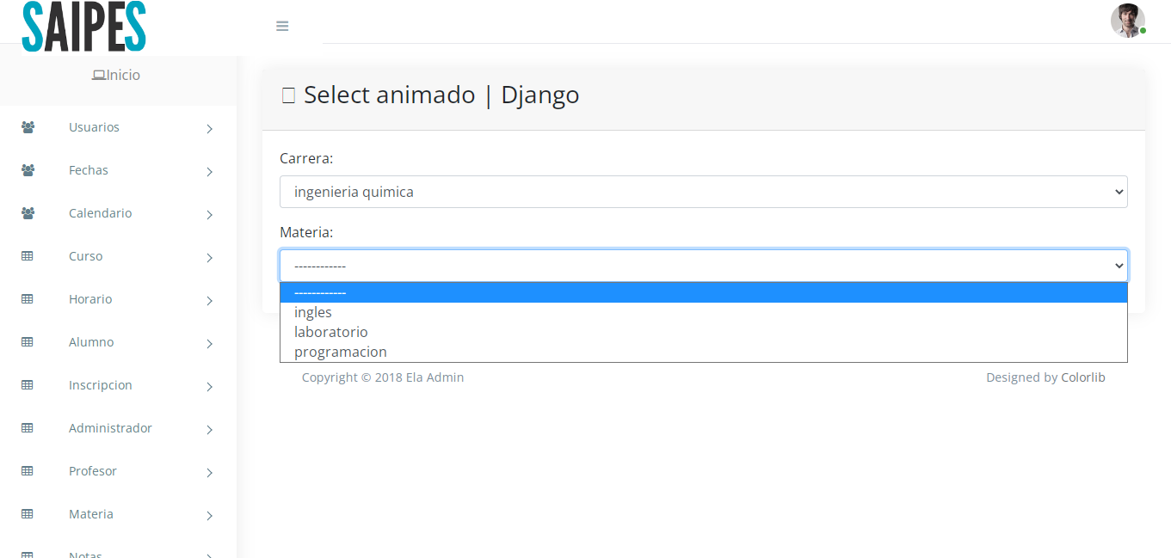

Casos de usos n°19: Realizar notificación (enviar un mensaje a todos los usuarios)

|  |  |  |  |
| --- | --- | --- | --- |
| Nivel de Caso de Uso Negocio  Sistema de Información: x | | | |
| Nombre del Caso de Uso: 19. Realizar notificación | | | Nro. Orden: 7 |
| Prioridad  Alta: X Media:  Baja: | | | |
| Complejidad  Alta: Media: X  Baja: | | | |
| Actor Principal: administrador, profesor | | Actor Secundario: | |
| Tipo de Caso de Uso  Concreto: X Abstracto: | | | |
| Objetivo: Enviar un mensaje a todos los usuarios del sistema | | | |
| Precondiciones: | | | |
| Post-Condiciones: | Éxito: Enviar el mensaje | | |
| Fracaso: todos los usuarios desactivaron la opción para recibir notificaciones, no hay sistema | | |
| Curso Normal | | Curso Alternativo | |
| 1. El caso de uso comienza cuando el administrador o el profesor ingresa en la opción/botón enviar mensaje | |  | |
| 1. Se muestra 2 cuadros para rellenar, que son el asunto y el mensaje | |  | |
| 1. El administrador, podrán completas los cuadros de asunto y mensaje para enviar el mensaje a todos los usuarios. | | 3.a.1 al enviar el mensaje se recargar el caso de uso, enviando el mensaje correspondiente escrito por el usuario | |
| 1. Fin del caso de uso | |  | |
|  | |  | |
| Asociaciones de Extensión: | | | |
| Asociaciones de Inclusión: - | | | |
| Caso de Uso donde se Incluye: - | | | |
| Caso de Uso donde se Extiende: - | | | |
| Caso de Uso donde de Generalización: - | | | |

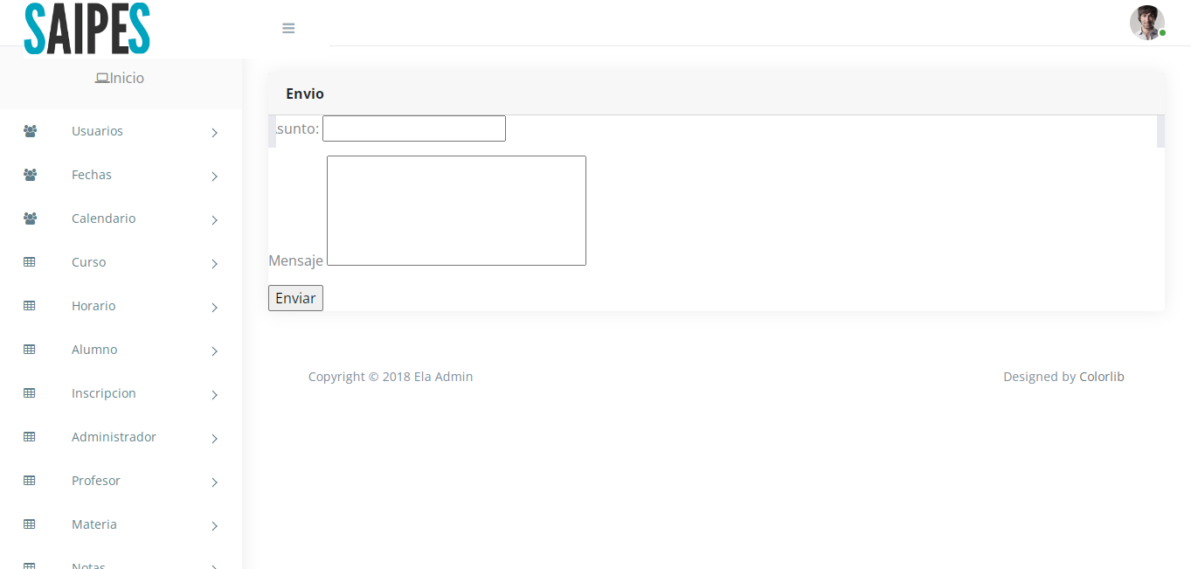

Casos de usos n°20: Realizar notificación de notas (a los alumno con notas menores a 6).

|  |  |  |  |
| --- | --- | --- | --- |
| Nivel de Caso de Uso Negocio  Sistema de Información: x | | | |
| Nombre del Caso de Uso: 20. Realizar notificación de notas | | | Nro. Orden: 7 |
| Prioridad  Alta: X Media:  Baja: | | | |
| Complejidad  Alta: Media: X  Baja: | | | |
| Actor Principal: administrador | | Actor Secundario: | |
| Tipo de Caso de Uso  Concreto: X Abstracto: | | | |
| Objetivo: Enviar un mensaje de las notas menores a 6 a todos los alumnos correspondientes | | | |
| Precondiciones: | | | |
| Post-Condiciones: | Éxito: Enviar el mensaje | | |
| Fracaso: todos los alumnos tienen notas mayores o igual a 6, no hay sistema | | |
| Curso Normal | | Curso Alternativo | |
| 1. El caso de uso comienza cuando el administrador ingresa en la opción/botón mensaje advertencia | |  | |
| 1. Se muestra 2 cuadros el cual ya están rellenados, que son el asunto y el mensaje | |  | |
| 1. El administrador podrá enviar el mensaje correspondiente al presionar en el botón Enviar | | 3.a.1 al enviar el mensaje se re direccionara al caso de uso 9 - listado notas | |
| 1. Fin del caso de uso | |  | |
|  | |  | |
| Asociaciones de Extensión: 9 - listado notas | | | |
| Asociaciones de Inclusión: - | | | |
| Caso de Uso donde se Incluye: - | | | |
| Caso de Uso donde se Extiende: - | | | |
| Caso de Uso donde de Generalización: - | | | |

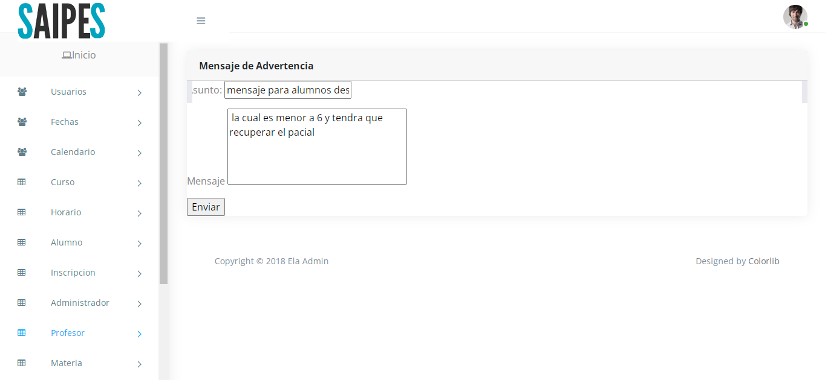

Casos de usos n°21: Realizar notificación de asistencia (a los alumnos con un promedio de asistencia menor al 75%)

|  |  |  |  |
| --- | --- | --- | --- |
| Nivel de Caso de Uso Negocio  Sistema de Información: x | | | |
| Nombre del Caso de Uso: 21. Realizar notificación de | | | Nro. Orden: 7 |
| Prioridad  Alta: X Media:  Baja: | | | |
| Complejidad  Alta: Media: X  Baja: | | | |
| Actor Principal: administrador | | Actor Secundario: | |
| Tipo de Caso de Uso  Concreto: X Abstracto: | | | |
| Objetivo: Enviar un mensaje de la asistencia del alumno que tiene un porcentaje menor al 75% en una materia | | | |
| Precondiciones: | | | |
| Post-Condiciones: | Éxito: Enviar el mensaje | | |
| Fracaso: todos los alumnos tienen asistencia mayor al 75% en todas las materias, no hay sistema | | |
| Curso Normal | | Curso Alternativo | |
| 1. El caso de uso comienza cuando el administrador ingresa en la opción/botón mensaje advertencia asistencia | |  | |
| 1. Se muestra 2 cuadros el cual ya están rellenados, que son el asunto y el mensaje | |  | |
| 1. El administrador podrá enviar el mensaje correspondiente al presionar en el botón Enviar | | 3.a.1 al enviar el mensaje se re direccionara al caso de uso 12. listar promedio de asistencia | |
| 1. Fin del caso de uso | |  | |
|  | |  | |
| Asociaciones de Extensión: 12. listar promedio de asistencia | | | |
| Asociaciones de Inclusión: - | | | |
| Caso de Uso donde se Incluye: - | | | |
| Caso de Uso donde se Extiende: - | | | |
| Caso de Uso donde de Generalización: - | | | |

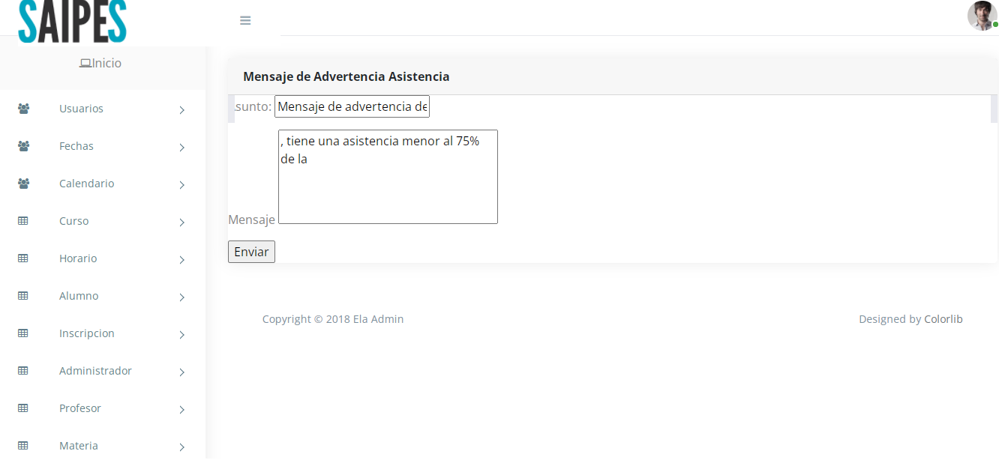

Casos de usos n°22: Crear y Listar encuentras (para mejorar aspectos de la carrera y de las materias).

|  |  |  |  |
| --- | --- | --- | --- |
| Nivel de Caso de Uso Negocio  Sistema de Información: x | | | |
| Nombre del Caso de Uso: 22- Crear y Listar encuentras | | | Nro. Orden: 3 |
| Prioridad  Alta: X Media:  Baja: | | | |
| Complejidad  Alta: Media: X  Baja: | | | |
| Actor Principal: administrador | | Actor Secundario: | |
| Tipo de Caso de Uso  Concreto: X Abstracto: | | | |
| Objetivo: Crear y Listar encuentras | | | |
| Precondiciones: | | | |
| Post-Condiciones: | Éxito: Crear y Listar encuentras | | |
| Fracaso: no hay sistema | | |
| Curso Normal | | Curso Alternativo | |
| 1. El caso de uso comienza cuando el administrador ingresa en la opción/botón listar pregunta | |  | |
| 1. Se muestra un listado de las preguntas realizadas a los usuarios. | |  | |
| 1. El administrador podrá registrar nuevas preguntas | |  | |
| 1. El administrador ingresara en la opción crear pregunta, y completara la pregunta que quiere hacer y presionara en el botón enviar. | | 4.a. Al enviar la pregunta, se re direccionara al caso de uso 22-listar pregunta | |
| 1. El administrador podrá ver los detalles de la pregunta al presionar sobre la pregunta realizada. | | 5.a Al presionar sobre la pregunta se re direccionara al caso de uso 31- Detalle pregunta | |
| 1. Fin del caso de uso | |  | |
| Asociaciones de Extensión: 31- Detalle pregunta | | | |
| Asociaciones de Inclusión: - | | | |
| Caso de Uso donde se Incluye: - | | | |
| Caso de Uso donde se Extiende: - | | | |
| Caso de Uso donde de Generalización: - | | | |

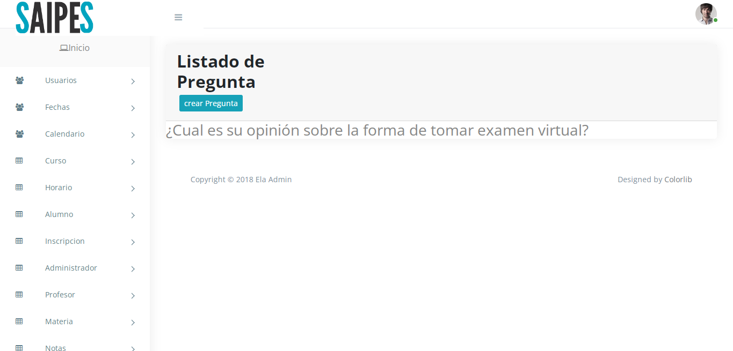

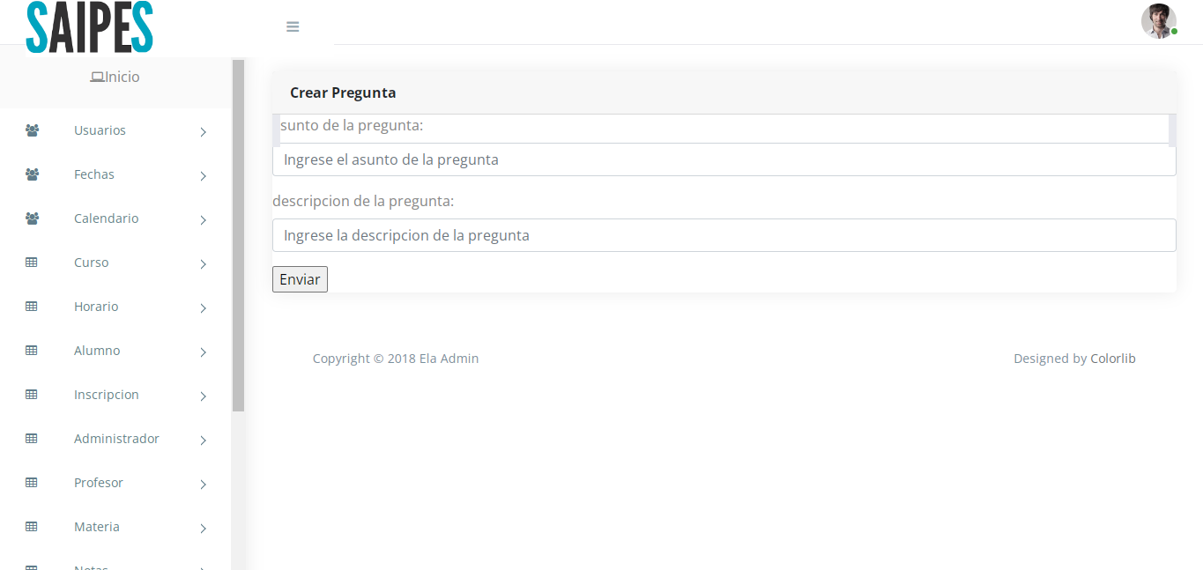

Casos de usos n°23: Responder encuestas

|  |  |  |  |
| --- | --- | --- | --- |
| Nivel de Caso de Uso Negocio  Sistema de Información: x | | | |
| Nombre del Caso de Uso: 22- Responder encuestas | | | Nro. Orden: 3 |
| Prioridad  Alta: X Media:  Baja: | | | |
| Complejidad  Alta: Media: X  Baja: | | | |
| Actor Principal: Alumnos, profesor | | Actor Secundario: | |
| Tipo de Caso de Uso  Concreto: X Abstracto: | | | |
| Objetivo: Responder encuestas | | | |
| Precondiciones: tener preguntas disponibles para responder | | | |
| Post-Condiciones: | Éxito: Responder encuestas | | |
| Fracaso: no tienen preguntas disponibles, no hay sistema | | |
| Curso Normal | | Curso Alternativo | |
| 1. El caso de uso comienza cuando el Alumno o profesor ingresa en la opción/botón responder preguntas | |  | |
| 1. Se muestra un listado de las preguntas respondidas por el usuario. | |  | |
| 1. El Alumno o profesor podrá responder nuevas preguntas | |  | |
| 1. El Alumno o profesor ingresara en la opción responder preguntas, y responder la pregunta disponible. | | 4.a. La respuesta a la pregunta no se puede guardar  4.a.1 el sistema informa la situación, podría ser que ya respondió la pregunta.  4.a.2 el Alumno o profesor deberá modificar los datos para poder responder la pregunta, o cerrar el cuadro para continuar en el caso de uso 23- responder preguntas | |
| 1. Fin del caso de uso | |  | |
|  | |  | |
| Asociaciones de Extensión: | | | |
| Asociaciones de Inclusión: - | | | |
| Caso de Uso donde se Incluye: - | | | |
| Caso de Uso donde se Extiende: - | | | |
| Caso de Uso donde de Generalización: - | | | |

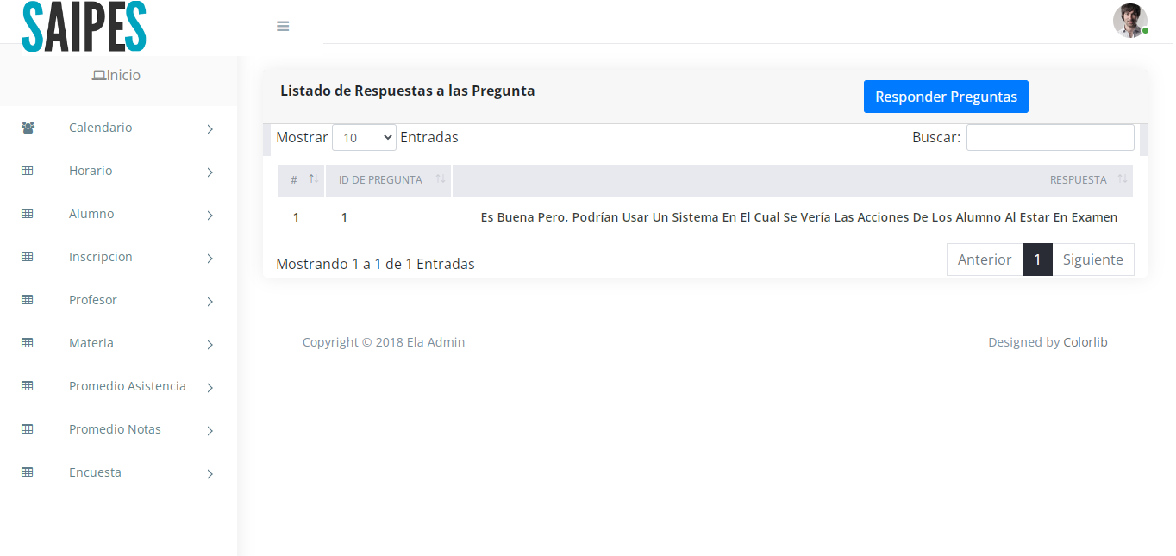

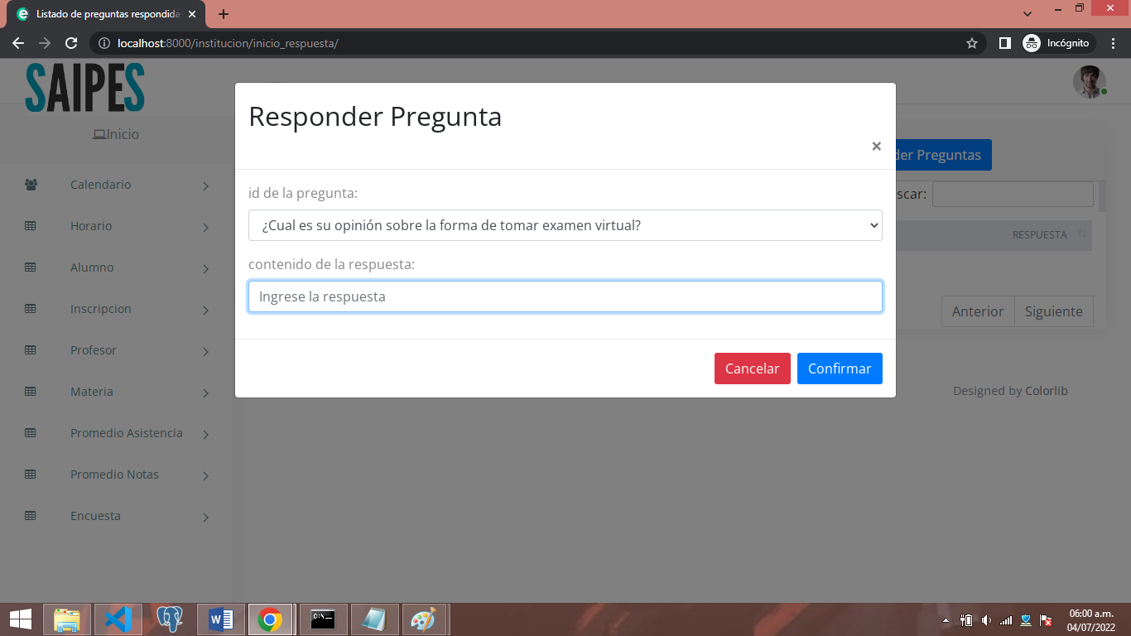

Casos de usos n°24: Enviar mensaje al profesor

|  |  |  |  |
| --- | --- | --- | --- |
| Nivel de Caso de Uso Negocio  Sistema de Información: x | | | |
| Nombre del Caso de Uso: 24- Enviar mensaje al profesor | | | Nro. Orden: |
| Prioridad  Alta: Media:  Baja: X | | | |
| Complejidad  Alta: Media:  Baja: X | | | |
| Actor Principal: Alumno, Profesor | | Actor Secundario: | |
| Tipo de Caso de Uso  Concreto: X Abstracto: | | | |
| Objetivo: Enviar mensaje al profesor | | | |
| Precondiciones: tener profesores registrados | | | |
| Post-Condiciones: | Éxito: enviar mensajes al profesor | | |
| Fracaso: no hay sistema | | |
| Curso Normal | | Curso Alternativo | |
| 1. El caso de uso comienza cuando el Alumno o profesor ingresa en el caso de uso 1 – listado profesor y presiona en la opción/botón enviar mensaje | |  | |
| 1. Se muestra el profesor al que se le enviara el mensaje y 2 cuadros para rellenar en donde está el asunto y el mensaje | |  | |
| 1. El Alumno o profesor completaran y enviaran el mensaje al presionar en el botón Enviar | | 3.a Se enviara el mensaje y se re direccionara al caso de uso 1- listado profesor | |
| 1. El Alumno o profesor presionar en el botón Volver | | 4.a Se re direccionara al caso de uso 1- listado profesor | |
| 1. Fin del caso de uso | |  | |
|  | |  | |
| Asociaciones de Extensión: - 1- listado profesor | | | |
| Asociaciones de Inclusión: - | | | |
| Caso de Uso donde se Incluye: - | | | |
| Caso de Uso donde se Extiende: | | | |
| Caso de Uso donde de Generalización: - | | | |



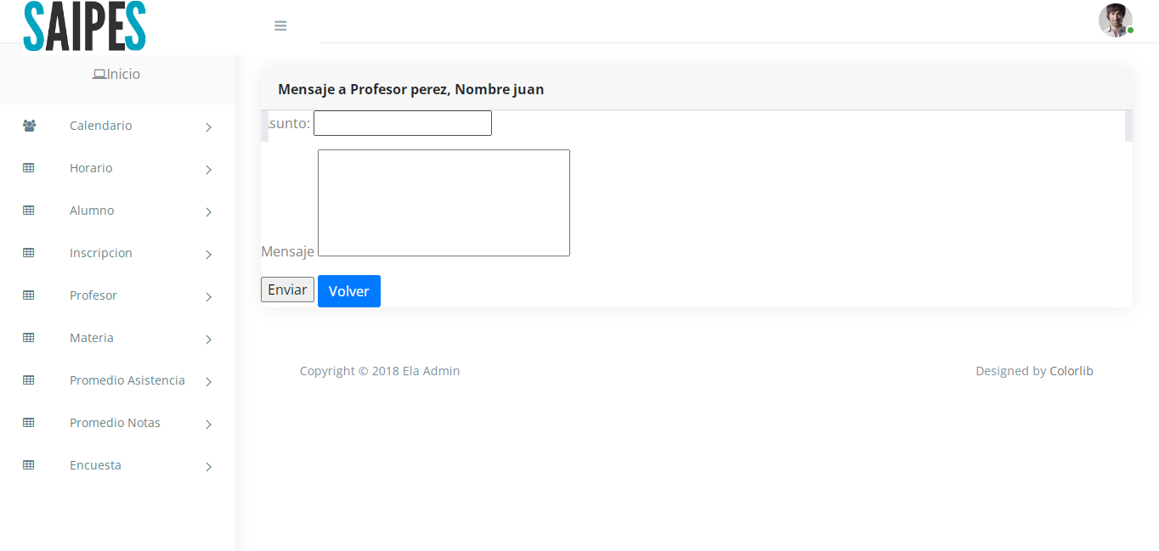

Casos de usos n°25: Enviar mensaje al alumno

|  |  |  |  |
| --- | --- | --- | --- |
| Nivel de Caso de Uso Negocio  Sistema de Información: x | | | |
| Nombre del Caso de Uso: 25- Enviar mensaje al alumno | | | Nro. Orden: |
| Prioridad  Alta: Media:  Baja: X | | | |
| Complejidad  Alta: Media:  Baja: X | | | |
| Actor Principal: Administrador, Profesor | | Actor Secundario: | |
| Tipo de Caso de Uso  Concreto: X Abstracto: | | | |
| Objetivo: Enviar mensaje al alumno | | | |
| Precondiciones: tener alumnos registrados | | | |
| Post-Condiciones: | Éxito: enviar mensajes al alumno | | |
| Fracaso: no hay sistema | | |
| Curso Normal | | Curso Alternativo | |
| 1. El caso de uso comienza cuando el Administrador o profesor ingresa en el caso de uso 3 – listado alumno y presiona en la opción/botón enviar mensaje | |  | |
| 1. Se muestra el alumno al que se le enviara el mensaje y 2 cuadros para rellenar en donde está el asunto y el mensaje | |  | |
| 1. El Administrador o profesor completaran y enviaran el mensaje al presionar en el botón Enviar | | 3.a Se enviara el mensaje y se re direccionara al caso de uso 3- listado alumno | |
| 1. El Administrador o profesor presionar en el botón Volver | | 4.a Se re direccionara al caso de uso 3- listado alumno | |
| 1. Fin del caso de uso | |  | |
|  | |  | |
| Asociaciones de Extensión: - 3- listado alumno | | | |
| Asociaciones de Inclusión: - | | | |
| Caso de Uso donde se Incluye: - | | | |
| Caso de Uso donde se Extiende: | | | |
| Caso de Uso donde de Generalización: - | | | |



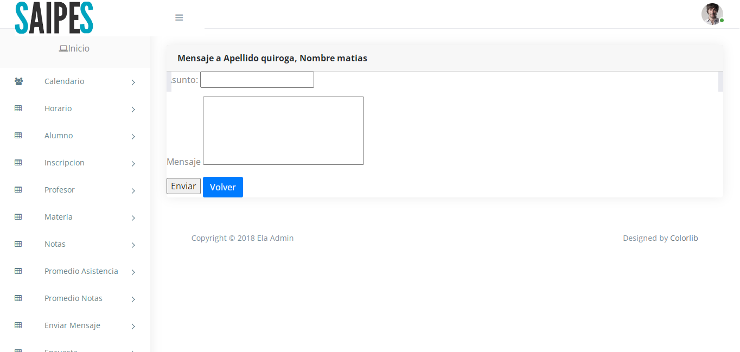

Casos de usos n°26: Detalle materia

|  |  |  |  |
| --- | --- | --- | --- |
| Nivel de Caso de Uso Negocio  Sistema de Información: x | | | |
| Nombre del Caso de Uso: 26- Detalle materia | | | Nro. Orden: 3 |
| Prioridad  Alta: X Media:  Baja: | | | |
| Complejidad  Alta: Media: X  Baja: | | | |
| Actor Principal: administrador, profesor, alumno | | Actor Secundario: | |
| Tipo de Caso de Uso  Concreto: X Abstracto: | | | |
| Objetivo: mostrar los detalles de materia | | | |
| Precondiciones: tener materias registradas | | | |
| Post-Condiciones: | Éxito:: mostrar los datos de la materia | | |
| Fracaso: no tener materias registradas, no hay sistema | | |
| Curso Normal | | Curso Alternativo | |
| 1. El caso de uso comienza cuando el Administrador, profesor o alumno ingresa en el caso de uso 6 – listado materia y presiona en la opción/botón detalle | |  | |
| 1. Se muestra los datos de la materia, como el horario, y los alumnos que se encuentran inscriptos. | |  | |
| 1. El administrador, profesor o alumno, presionara sobre el nombre del alumno. | | 3.a. se re direccionara al caso de uso 27- detalle alumno | |
| 1. El administrador, profesor o alumno presionara en el botón volver | | 4.a. se re direccionara al caso de uso 6- listado materia | |
| 1. Fin del caso de uso | |  | |
|  | |  | |
| Asociaciones de Extensión: 27- detalle alumno, 6- listado materia | | | |
| Asociaciones de Inclusión: - | | | |
| Caso de Uso donde se Incluye: - | | | |
| Caso de Uso donde se Extiende: - | | | |
| Caso de Uso donde de Generalización: - | | | |

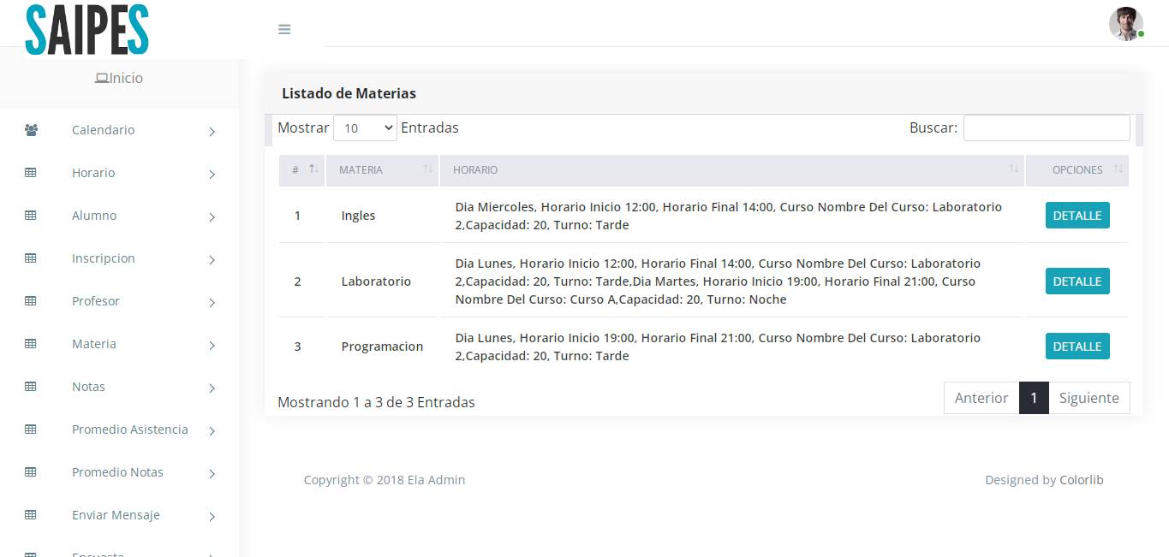

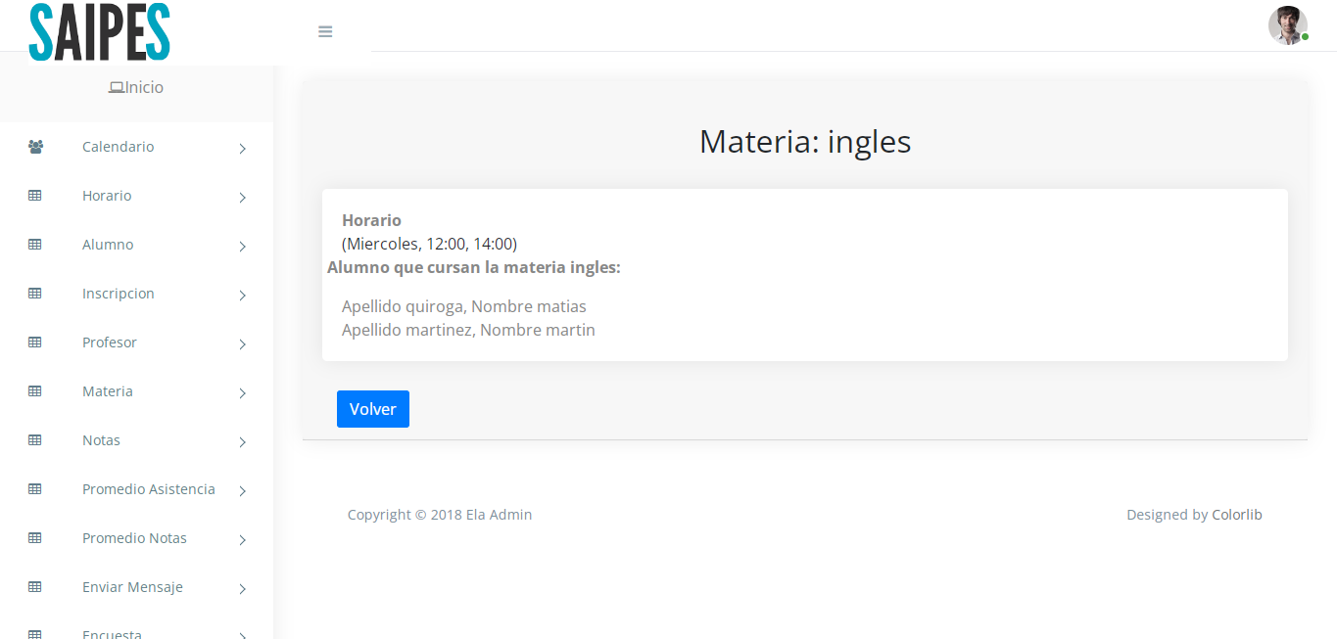

Casos de usos n°27: Detalle Alumno

|  |  |  |  |
| --- | --- | --- | --- |
| Nivel de Caso de Uso Negocio  Sistema de Información: x | | | |
| Nombre del Caso de Uso: 27- Detalle Alumno | | | Nro. Orden: 3 |
| Prioridad  Alta: X Media:  Baja: | | | |
| Complejidad  Alta: Media: X  Baja: | | | |
| Actor Principal: administrador, profesor, alumno | | Actor Secundario: | |
| Tipo de Caso de Uso  Concreto: X Abstracto: | | | |
| Objetivo: mostrar los detalles del alumno | | | |
| Precondiciones: tener alumnos registrados | | | |
| Post-Condiciones: | Éxito:: mostrar los datos de los alumno | | |
| Fracaso: no tener alumnos registradas, no hay sistema | | |
| Curso Normal | | Curso Alternativo | |
| 1. El caso de uso comienza cuando el Administrador, profesor o alumno ingresa en el caso de uso 6 – listado materia y presiona en la opción/botón detalle para ingresar en el caso de uso 26- detalle materia | |  | |
| 1. Se muestra los datos de la materia, como el horario, y los alumnos que se encuentran inscriptos. Se presiona sobre el nombre de algún alumno. | |  | |
| 1. Se mostrara los detalles del alumno, y un botón volver, al presionar sobre el botón volver | | 3.a. se re direccionara al caso de uso 6- listado materia | |
| 1. Fin del caso de uso | |  | |
|  | |  | |
| Asociaciones de Extensión: 26- detalle materia, 6- listado materia | | | |
| Asociaciones de Inclusión: - | | | |
| Caso de Uso donde se Incluye: - | | | |
| Caso de Uso donde se Extiende: - | | | |
| Caso de Uso donde de Generalización: - | | | |





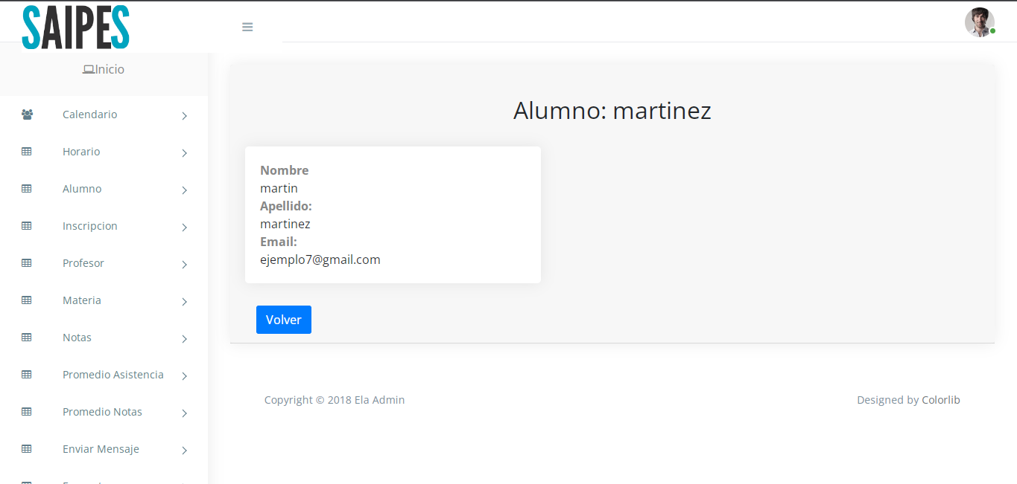

Casos de usos n°28: Asistencia materia

|  |  |  |  |
| --- | --- | --- | --- |
| Nivel de Caso de Uso Negocio  Sistema de Información: x | | | |
| Nombre del Caso de Uso: 28- Asistencia materia | | | Nro. Orden: |
| Prioridad  Alta: Media:  Baja: X | | | |
| Complejidad  Alta: Media:  Baja: X | | | |
| Actor Principal: Administrador | | Actor Secundario: | |
| Tipo de Caso de Uso  Concreto: X Abstracto: | | | |
| Objetivo: Asistencia de los alumnos por materia | | | |
| Precondiciones: tener asistencias registradas registrados | | | |
| Post-Condiciones: | Éxito: mostrar las asistencias de los alumnos por materia | | |
| Fracaso: no tiene asistencias registradas de los alumnos, no hay sistema | | |
| Curso Normal | | Curso Alternativo | |
| 1. El caso de uso comienza cuando el Administrador ingresa en el caso de uso 6 – listado materia y presiona en la opción/botón asistencia | |  | |
| 1. Se muestra las asistencia de los alumnos de la materia, como el nombre del alumno, el día y si está presente/ausente | |  | |
| 1. El Administrador presionara el botón volver | | 4.a Se re direccionara al caso de uso 6- listado materia | |
| 1. Fin del caso de uso | |  | |
|  | |  | |
| Asociaciones de Extensión: - 6- listado materia | | | |
| Asociaciones de Inclusión: - | | | |
| Caso de Uso donde se Incluye: - | | | |
| Caso de Uso donde se Extiende: | | | |
| Caso de Uso donde de Generalización: - | | | |



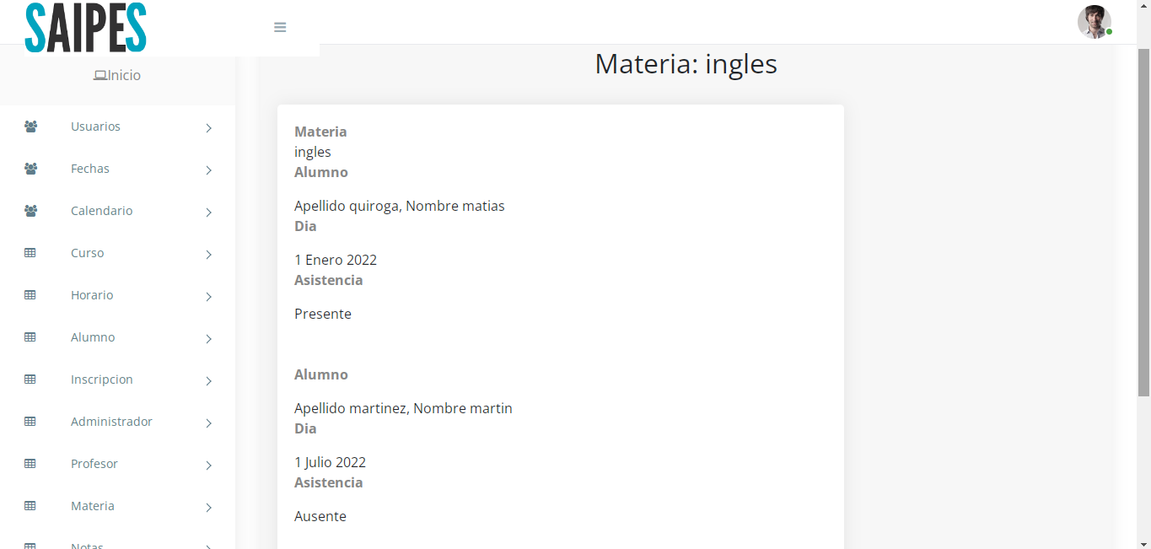

Casos de usos n°29: Calendario

|  |  |  |  |
| --- | --- | --- | --- |
| Nivel de Caso de Uso Negocio  Sistema de Información: x | | | |
| Nombre del Caso de Uso: 29- Calendario | | | Nro. Orden: 3 |
| Prioridad  Alta: X Media:  Baja: | | | |
| Complejidad  Alta: Media: X  Baja: | | | |
| Actor Principal: administrador, profesor, alumno | | Actor Secundario: | |
| Tipo de Caso de Uso  Concreto: X Abstracto: | | | |
| Objetivo: mostrar un calendario con los eventos | | | |
| Precondiciones: | | | |
| Post-Condiciones: | Éxito:: mostrar los eventos en el calendario | | |
| Fracaso: no tener fechas registradas, no hay sistema | | |
| Curso Normal | | Curso Alternativo | |
| 1. El caso de uso comienza cuando el Administrador, profesor o alumno ingresa en la opción/botón Calendario | |  | |
| 1. Se muestra un calendario con los eventos registrados anteriormente | |  | |
| 1. Fin del caso de uso | |  | |
|  | |  | |
| Asociaciones de Extensión: | | | |
| Asociaciones de Inclusión: - | | | |
| Caso de Uso donde se Incluye: - | | | |
| Caso de Uso donde se Extiende: - | | | |
| Caso de Uso donde de Generalización: - | | | |

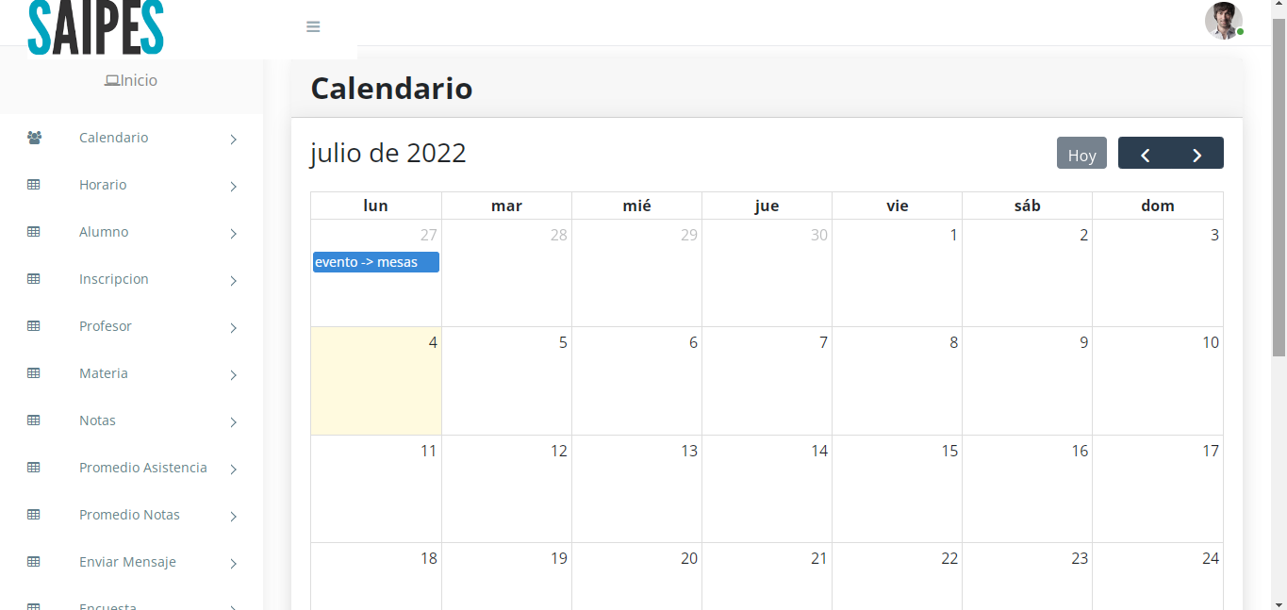

Casos de usos n°30: Detalle inscripción

|  |  |  |  |
| --- | --- | --- | --- |
| Nivel de Caso de Uso Negocio  Sistema de Información: x | | | |
| Nombre del Caso de Uso: 30- Detalle inscripción | | | Nro. Orden: 3 |
| Prioridad  Alta: X Media:  Baja: | | | |
| Complejidad  Alta: Media: X  Baja: | | | |
| Actor Principal: administrador, | | Actor Secundario: | |
| Tipo de Caso de Uso  Concreto: X Abstracto: | | | |
| Objetivo: mostrar los detalles de las inscripciones a la materia | | | |
| Precondiciones: tener inscripciones registradas | | | |
| Post-Condiciones: | Éxito:: mostrar los datos de la inscripción a la materia | | |
| Fracaso: no tener inscripciones registradas, no hay sistema | | |
| Curso Normal | | Curso Alternativo | |
| 1. El caso de uso comienza cuando el Administrador ingresa en el caso de uso 14 – listado inscripción y presiona en la opción/botón detalle | |  | |
| 1. Se muestra los datos de la inscripción, como la materia, los alumnos y el horario para cursar. | |  | |
| 1. El administrador presionara sobre el botón volver | | 3.a. se re direccionara al caso de uso 14- listado inscripción | |
| 1. Fin del caso de uso | |  | |
|  | |  | |
| Asociaciones de Extensión: 14- listado inscripción | | | |
| Asociaciones de Inclusión: - | | | |
| Caso de Uso donde se Incluye: - | | | |
| Caso de Uso donde se Extiende: - | | | |
| Caso de Uso donde de Generalización: - | | | |

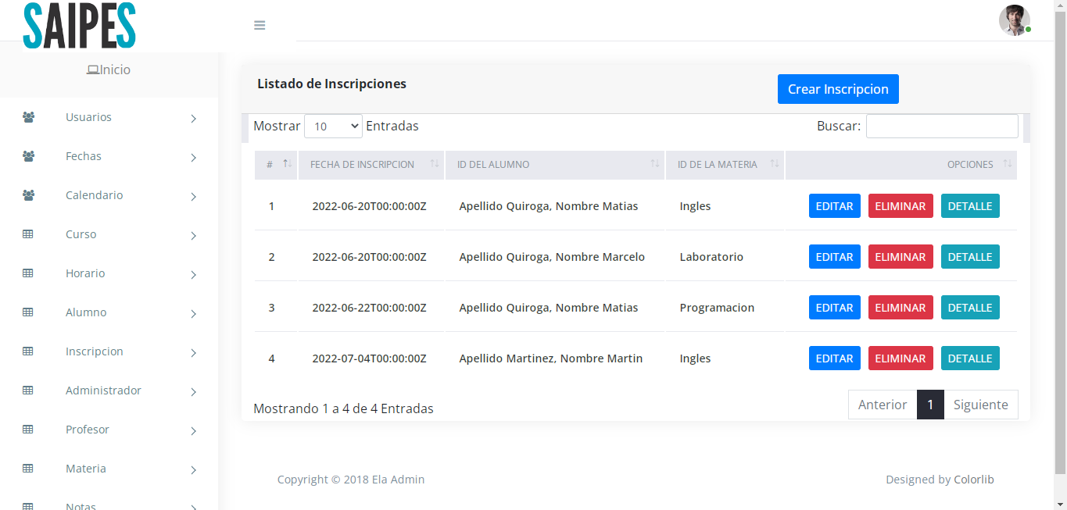

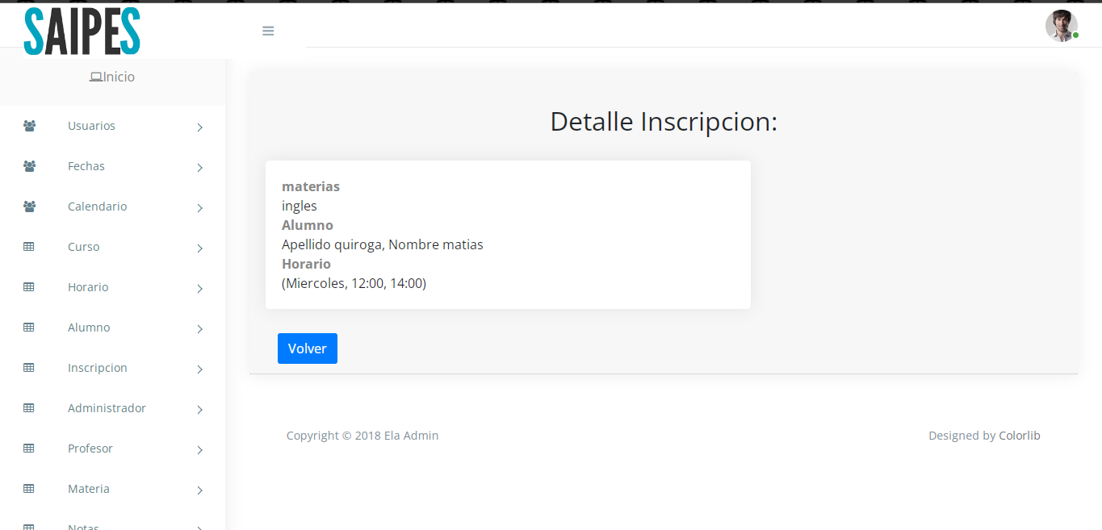

Casos de usos n°31: Detalle pregunta

|  |  |  |  |
| --- | --- | --- | --- |
| Nivel de Caso de Uso Negocio  Sistema de Información: x | | | |
| Nombre del Caso de Uso: 31- Detalle pregunta | | | Nro. Orden: 3 |
| Prioridad  Alta: X Media:  Baja: | | | |
| Complejidad  Alta: Media: X  Baja: | | | |
| Actor Principal: administrador | | Actor Secundario: | |
| Tipo de Caso de Uso  Concreto: X Abstracto: | | | |
| Objetivo: mostrar los detalles de la pregunta | | | |
| Precondiciones: tener pregunta registrada | | | |
| Post-Condiciones: | Éxito:: mostrar los detalles de la pregunta | | |
| Fracaso: no tener preguntas registradas, no hay sistema | | |
| Curso Normal | | Curso Alternativo | |
| 1. El caso de uso comienza cuando el Administrador ingresa en el caso de uso 22 – listar pregunta y presiona sobre alguna pregunta para ingresar en el caso de uso 31- detalle pregunta | |  | |
| 1. Se muestra los detalle de la pregunta, como todas las respuesta y la mejor respuesta | |  | |
| 1. El administrador podrá editar la pregunta, al presionar en el botón editar esta pregunta | | 3.a. se mostrara la pregunta para editar.  3.a.1 el administrador podrá editar la pregunta o presionar en el botón volver para ir al caso de uso 22- listar pregunta | |
| 1. El administrador podrá ver todas las preguntas al presionar sobre todas las respuesta | | 4.a. se mostrara todas las respuesta de la pregunta y los usuarios que respondieron la pregunta.  4.a.1 el administrador podrá presionar sobre el botón volver para ir al caso de uso 22. Listar pregunta | |
| 1. Fin del caso de uso | |  | |
|  | |  | |
| Asociaciones de Extensión: 22- listar pregunta | | | |
| Asociaciones de Inclusión: - | | | |
| Caso de Uso donde se Incluye: - | | | |
| Caso de Uso donde se Extiende: - | | | |
| Caso de Uso donde de Generalización: - | | | |



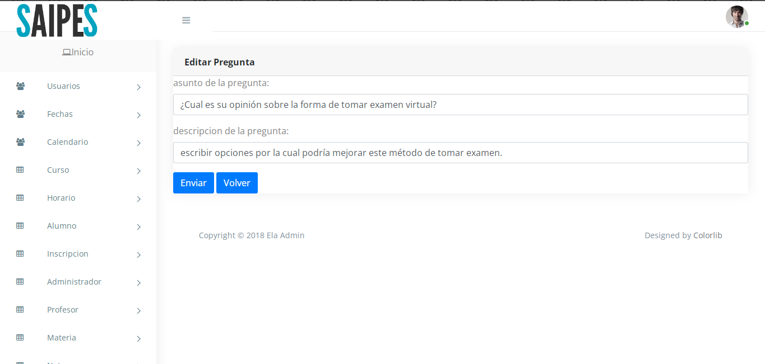

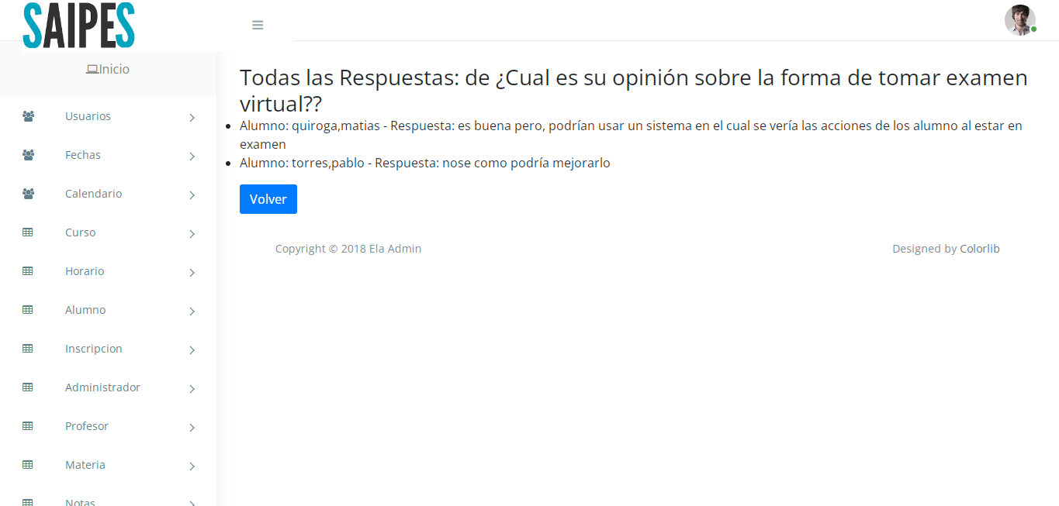

Casos de usos n°32: listado respuesta (para seleccionar mejor respuesta de la pregunta realizada)

|  |  |  |  |
| --- | --- | --- | --- |
| Nivel de Caso de Uso Negocio  Sistema de Información: x | | | |
| Nombre del Caso de Uso: 32- listado respuesta | | | Nro. Orden: 3 |
| Prioridad  Alta: X Media:  Baja: | | | |
| Complejidad  Alta: Media: X  Baja: | | | |
| Actor Principal: administrador | | Actor Secundario: | |
| Tipo de Caso de Uso  Concreto: X Abstracto: | | | |
| Objetivo: listado respuesta para seleccionar la mejor respuesta | | | |
| Precondiciones: tener preguntas contestadas | | | |
| Post-Condiciones: | Éxito: listar respuesta para elegir las mejores respuestas | | |
| Fracaso: no tener respuestas de la pregunta, no hay sistema | | |
| Curso Normal | | Curso Alternativo | |
| 1. El caso de uso comienza cuando el administrador ingresa en la opción/botón listar respuestas | |  | |
| 1. Se muestra un listado de las respuestas contestadas de los usuarios. | |  | |
| 1. El administrador podrá elegir la mejor respuestas presionando sobre el botón editar | | 4.a. se abrirá un cuadro para elegir la mejor respuesta.  4.a.1 el sistema informa la situación | |
| 1. Fin del caso de uso | |  | |
|  | |  | |
| Asociaciones de Extensión: | | | |
| Asociaciones de Inclusión: - | | | |
| Caso de Uso donde se Incluye: - | | | |
| Caso de Uso donde se Extiende: - | | | |
| Caso de Uso donde de Generalización: - | | | |

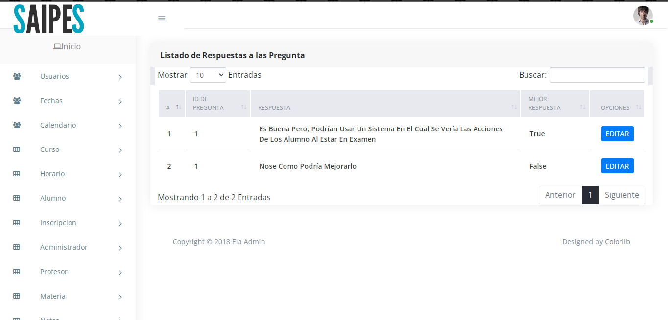

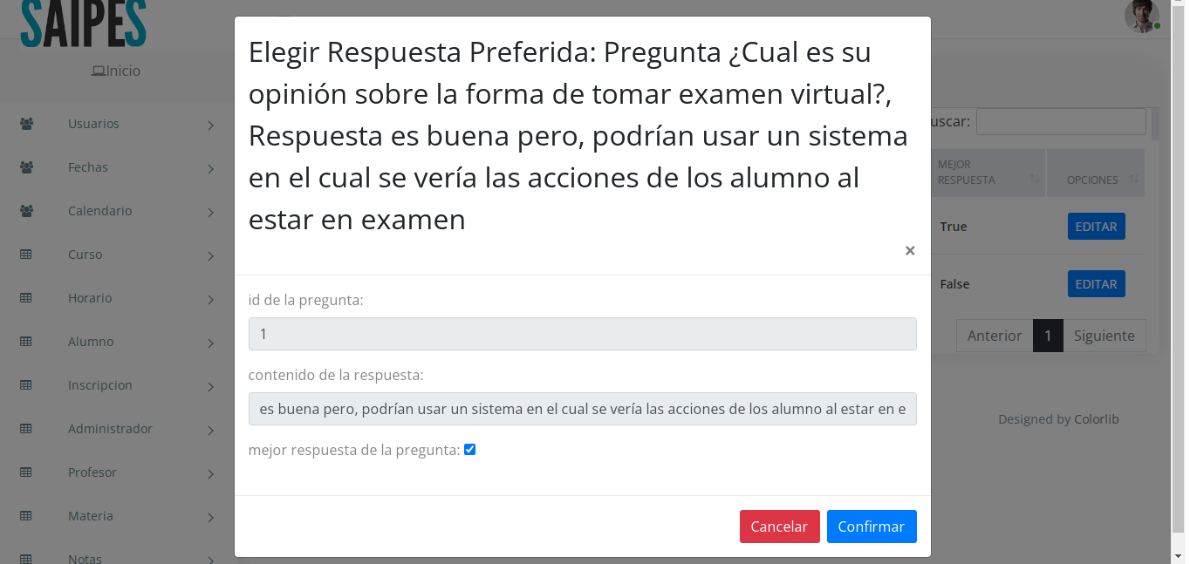

Casos de usos n°33: Detalle carrera

|  |  |  |  |
| --- | --- | --- | --- |
| Nivel de Caso de Uso Negocio  Sistema de Información: x | | | |
| Nombre del Caso de Uso: 33- Detalle carrera | | | Nro. Orden: |
| Prioridad  Alta: Media:  Baja: X | | | |
| Complejidad  Alta: Media:  Baja: X | | | |
| Actor Principal: Administrador | | Actor Secundario: | |
| Tipo de Caso de Uso  Concreto: X Abstracto: | | | |
| Objetivo: detalles de carrera | | | |
| Precondiciones: tener carreras registradas | | | |
| Post-Condiciones: | Éxito: mostrar los detalles de carrera | | |
| Fracaso: no tiene carreras, no hay sistema | | |
| Curso Normal | | Curso Alternativo | |
| 1. El caso de uso comienza cuando el Administrador ingresa en el caso de uso 10 – listado carrera y presiona en la opción/botón detalle | |  | |
| 1. Se muestra la carrera con las materias que componen la carrera | |  | |
| 1. El Administrador podrá presionar sobre los nombre de las materias | | 3.a Se re direccionara al caso de uso 6- listado materia | |
| 1. El Administrador también podrá presionar sobre el botón volver | | 4.a Se re direccionara al caso de uso 10- listado carrera | |
| 1. Fin del caso de uso | |  | |
|  | |  | |
| Asociaciones de Extensión: - 6- listado materia, 10 listado carrera | | | |
| Asociaciones de Inclusión: - | | | |
| Caso de Uso donde se Incluye: - | | | |
| Caso de Uso donde se Extiende: | | | |
| Caso de Uso donde de Generalización: - | | | |

